
北京天健公司医学影像中心
2001年8月
使用说明书
Version 2.06

前言
概述
Medvision诊断工作站是北京天健公司推出的医学影像处理、存储和通讯的专业软件，主要用于临床诊断，脱机测量和报告编写等方面，功能十分强大。医生在这个诊断工作站上可完成图像观察、诊断测量和编写报告的全过程，为医生做出更精确的病情诊断提供帮助。
有别于其他医学影像软件，Medvision使用统一的数据格式，即DICOM3.0国际标准, 可以连接各种医疗影像设备，为医学影像的网络通讯与传输提供了方便的途径。Medvision 也是实现医学影像资料共享、远程影像会诊、无胶片管理的前提。
随着现代医疗技术的发展，传统的医学影像技术已远远不能适应日益增长的医院信息化的需要，天健的Medvision 诊断工作站正是为了满足这一需求，为完善医院数字化通讯、信息化建设而开发研制的。

Medvision 的功能和优点
天健Medvision诊断工作站可以完成医学影像的获取、传输、存储、管理和分析测量工作，是医学图像存档与通信系统（PACS）的前端设备。采用Medvision诊断工作站构建的PACS可与医院信息系统（HIS）实现无缝结合，完成病人档案的管理以及诊断报告的编写排版工作。

天健Medvision诊断工作站作为新一代全数字化医学影像工作站，依据以下原则而设计（如图0－1所示）：

1、实用性 以满足临床应用、教学和科研需要为第一原则，注重系统的可应用性；采取多级存储和分级管理技术，快速、准确、实时传输高质量图像信息，保证医生在最短时间内阅读；注重对常规放射设备的支持，并提出系列解决方案；
2、稳定性 系统采用具有容错能力的软硬件设计，具有故障对策和系统监控功能，具备设置数据备份和恢复机制，保证数据的完整性；
3、整体性 遵循硬件、系统软件、应用软件及用户界面的整体设计原则，采用面向对象的设计方法，便于系统维护和升级；
4、保密性 采用多级保护方式，并提供鉴别、授权、保密、完整性和确认等服务，以满足医疗信息系统所必需的法律和保护隐私的要求；
5、扩展性 开放型的系统使得用户可参与软件功能的完善与开发，使用者可根据实际需要自行设计数据模板和测量方法，是软件真正体现服务于人的设计思想；
6、节约性 充分利用医院现有基础设施、设备和信息技术资源，并满足再购置的影像设备随时进入系统，为用户节约投资。

备注：
DICOM （Digital Imaging and Communications in Medicine），医学数字成像和通信标准；
PACS （Picture Archiving and Communication System），医学图像存档与通信系统；
HIS （Hospital Information System），医院信息系统。
MedVision
Main Server
WorkStations
Domain Server
Web Server
Data Center

Medvision诊断工作站的系统结构：

DICOM Device
& Other Device

Laser Printer

图0－1：Medvision全数字化医学影像工作站系统结构

关于本说明书
声明
1、本使用说明书部分或全部内容未经许可禁止擅自转载
2、本使用说明书内容改版时事先不予以通知
3、对于本使用说明书的内容如有疑问请与我们联系

有关本书的书写规范
窗口、文件夹、显示项目等用［］括起来
按钮、菜单选项等可用鼠标点击执行的项目用<>括起来
有关命令名连续操作时以如下书写方式表示：
例：［开始］→［程序］→［Medvision］下的<诊断工作站>选项；［属性］窗口中的<确定>按钮
文件名、路径或其他标识性字段用“”表示
附注语句用（）括起来
提示性段落使用楷体

有关注册商标
Microsoft® Windows® 是美国Microsoft公司在美国及其他国家注册的商标
Pentium 是美国Intel公司的商标
本书中记载的其他公司的名称产品名称等是各自公司的商标或是注册商标

目 录
第一部分 安装及启动诊断工作站 ……………………………………………………… 1

- 安装与卸载 …………………………………………………………………………………… 2
1.1 运行环境 ………………………………………………………………………………… 2
1.2 安装Medvision ………………………………………………………………………… 3
1.3 卸载Medvision ………………………………………………………………………… 6

- 启动和退出 …………………………………………………………………………………… 8
  - 启动诊断工作站 ………………………………………………………………………… 8
  - 关闭诊断工作站 ………………………………………………………………………… 11

- 基本设置 ……………………………………………………………………………………… 12
3.1 设置MedServer ………………………………………………………………………… 12
3.2 设置ReportServer …………………………………………………………………… 19

- 基本功能概述 ………………………………………………………………………………… 23
4.1 诊断工作站各工作界面所担负的职能 ………………………………………………… 23
4.2 各界面间的逻辑关系 …………………………………………………………………… 25

第二部分 诊断工作站的使用 ……………………………………………………………… 27

- 报告管理 ……………………………………………………………………………………… 28
5.1 界面描述 ………………………………………………………………………………… 28
5.2 报告浏览 ………………………………………………………………………………… 29
5.3 报告操作 ………………………………………………………………………………… 29
5.4 报告信息显示 …………………………………………………………………………… 29
5.5 图像信息检索 …………………………………………………………………………… 30
5.6 简单图像操作 …………………………………………………………………………… 32

6 图像浏览 ……………………………………………………………………………………… 33
6.1 界面描述 ………………………………………………………………………………… 33
6.2 功能菜单 ………………………………………………………………………………… 34
6.2.1 观察方式 ……………………………………………………………………… 34
6.2.2 窗宽／窗位 …………………………………………………………………… 34
6.2.3 伪彩色 ………………………………………………………………………… 34
6.2.4 工具条 ………………………………………………………………………… 39

7 编写报告 ……………………………………………………………………………………… 43
7.1 利用模板数据库进行编写报告的操作 ………………………………………………… 43
7.2 模板数据库的编辑 ……………………………………………………………………… 45

- 报告排版 ……………………………………………………………………………………… 48
8.1 界面描述 ………………………………………………………………………………… 48
8.2 报告格式的编辑 ………………………………………………………………………… 49

- 图像采集 ……………………………………………………………………………………… 52
9.1 界面描述 ………………………………………………………………………………… 52
9.2 采集过程及操作 ………………………………………………………………………… 53

- 打印输出 ……………………………………………………………………………………… 55
10.1 界面描述………………………………………………………………………………… 55
10.2 打印设置………………………………………………………………………………… 55
10.3 打印操作流程…………………………………………………………………………… 56

第一部分 安装及启动诊断工作站




安装与卸载

启动和退出

基本设置
基本功能概述

1、安装与卸载

本章针对MedVision2.06的运行环境和安装及卸载方法进行说明。

1.1 运行环境
◆ 安装并运行MedVision2.06，需要可以运行中文版Microsoft® Windows® 95/98/Me /NT/2000 的计算机，配置要求见下表：
表1－1 ：软件运行环境及配置要求
 | 最低配置 | 推荐配置 | 工作站要求
操作系统 | Windows® 95/98 | Windows® NT/2000 | Windows® NT/2000
处理器 | Pentium133MHz | Pentium133MHz以上 | PentiumIII450MHz
系统内存 | 32 MB SDRAM | 64 MB SDRAM或更高 | 128 MB SDRAM或更高
硬盘空间 | 30 MB | 100 MB | 300 MB
显示设备 | 800×600×16位色 | 1024×768×24位色 | 高分辨率专业显示设备
网络协议 | TCP/IP | TCP/IP | TCP/IP
其他 | - | - | 图像捕捉卡

◆ 运行MedVision2.06，需要在计算机的LPT端口上安装硬件“狗”一个，并且需要从光盘中［Dog］目录下执行instdrv.exe完成硬件“狗”驱动程序的安装，否则程序无法运行。
1.2 安装MedVision

将MedVision 安装到硬盘上。
注意： 1.请将已启动的其他应用程序（包括屏幕保护程序）关闭
2.从安装程序启动后到安装完毕前请不要打开该安装程序以外的其他应用程序

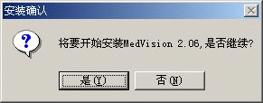
1） 将安装用的光盘放置到CD-ROM 驱动器内
2） 执行光盘根目录下的Setup.exe文件，
启动安装程序
显示［安装确认］对话框（如图1－1）
<是(Y)>继续安装
<否(N)>取消安装
图1－1：安装确认对话框

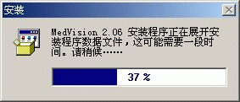
3） 确认后显示［展开安装程序数据］进度条，
（如图1－2），完成后显示［欢迎］窗口，
（如图1－3）
<下一步(N)>继续安装
<取消>退出安装
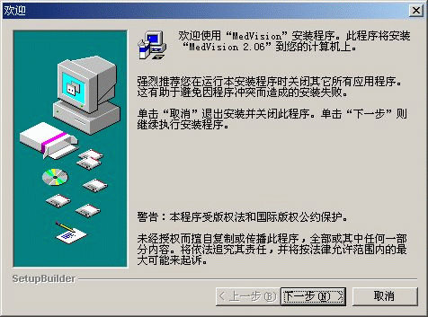
图1－2：展开安装数据
图1－3：［欢迎］对话框
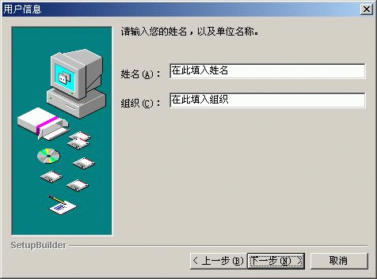
4） 进入［用户信息］对话框，请在姓名一栏填入自己的姓名或计算机名，在［组织］一栏填入公司名称或组织名称（如图1－4）
图1－4：填写用户信息
点击<下一步(N)>继续安装
点击<上一步(B)>返回欢迎界面
点击<取消>退出安装

5） 进入［安装就绪］窗口（如图1－5）
点击<上一步(B)>返回用户信息界面
点击<安装(I)>开始文件复制
点击<取消>退出安装
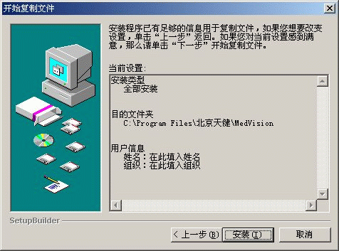
图1－5：安装信息就绪
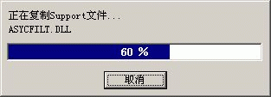
6） 安装程序开始复制文件到您的计算机中（如图1－6）
图1－6；安装程序正在复制文件

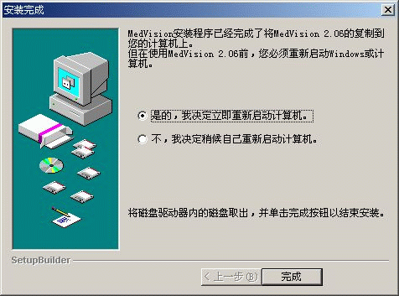
7） 显示［安装完成］对话框
请选择是否立即重新启动计算机（如图1－7）
图1－7：安装完成对话框

注意： 在使用MedVision2.06之前，必须重新启动计算机以完成最后的安装步骤，如果有其他未保存的工作，请选择<稍后手动重启计算机>，点击<完成>，然后尽快保存未完的工作并重新启动计算机。如没有其他原因，我们强烈建议您在安装完成之后迅速重新启动计算机。

点击<完成>后，安装结束。
1.3 卸载MedVision

将MedVision从硬盘中删除
注意： 1.请确认诊断工作站程序连同MedServer和ReportServer都已经关闭
2.请将已启动的其他应用程序（包括屏幕保护程序）关闭
3.从安装程序启动后到安装完毕前请不要打开卸载程序以外的其他应用程序

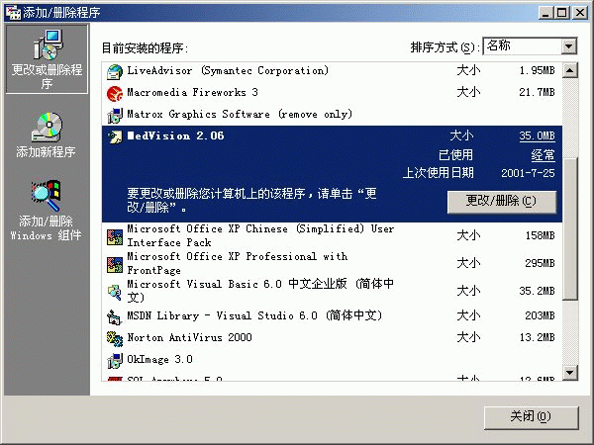
1） 从［控制面板］－［添加／删除程序］中选择“MedVision2.06”（如图1－8）
图1－8：从［添加／删除程序］对话框中选中MedVision2.06

点击<更改／删除>按钮（Windows® 95／98／NT中为<添加／删除>按钮）

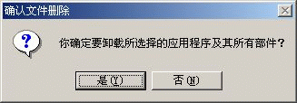
2） 显示［确认删除］对话框（如图1－9）
点击<是(Y)>开始卸载
点击<否(N)>取消卸载
图1－9：［确认文件删除］对话框
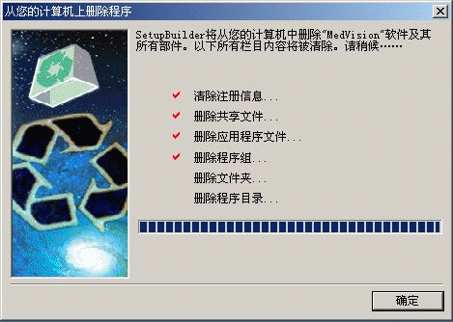
3） 显示［删除进度］窗口（如图1－10）
点击<确定>完成卸载。
图1－10：删除MedVision2.06

2、启动和退出
本章讲述的是如何启动诊断工作站以及如何关闭诊断工作站

2.1 启动诊断工作站
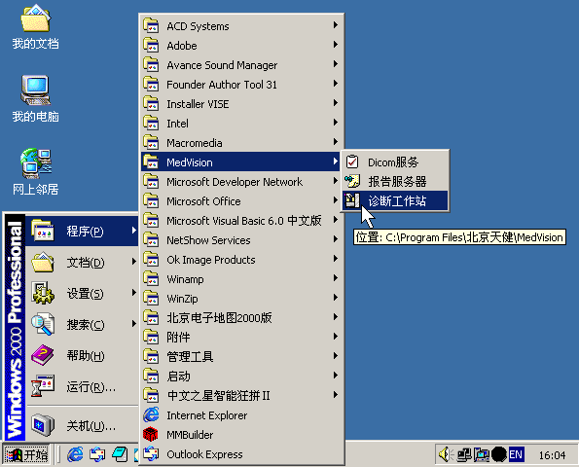
Medvision的启动和一般软件的启动有所不同，因为 Medvision是为医院PACS网络系统通讯服务而设置的。它包括三部分：DICOM服务器（Medserver.exe）的启动，报告服务器（Report Server.exe）的启动和诊断工作站的启动。只有在前两个服务启动之后，才能启动诊断工作站。这是因为在医院网络通讯中诊断工作站只是一个前台浏览显示器, 医生可以在诊断工作站上浏览病人的图像, 而DICOM服务器和报告服务器作为后台管理为诊断工作站提供图像、病人信息和查询信息。如果DICOM服务器和报告服务器没有启动，诊断工作站就无法正常工作，也无法调出图像和诊断信息。因此，在启动诊断工作站之前，必须先启动DICOM服务器和报告服务器。
图2－1：启动诊断工作站
DICOM服务器启动后的标志
报告服务器启动后的标志

正常安装情况下，启动DICOM服务器和报告服务器的快捷方式被加入到［开始］菜单的［启动］程序组中（NT系统中，加入到全局［启动］程序组中），随操作系统的启动而同时运行，并自动隐藏到系统托盘（System Tray）内（如图2－1中箭头所示）。
如遇到特殊情况（例如［启动］程序组中的快捷方式被删除等），可以通过以下方式手动启动各个程序。
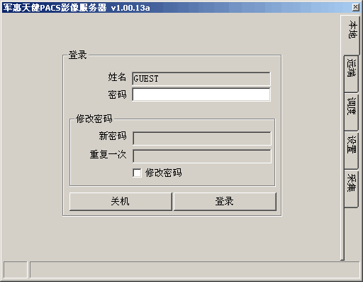
图2-2 DICOM服务器登录界面
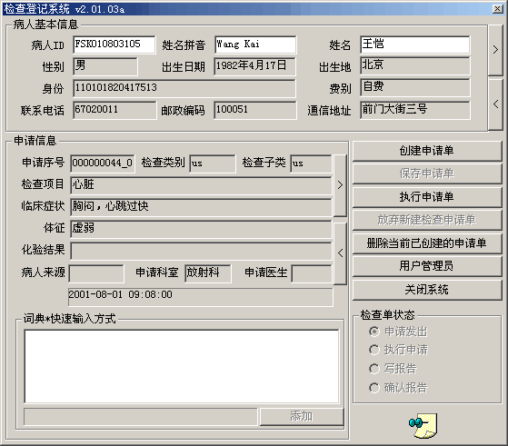
图 2-3 检查登记系统
在［开始］菜单→［程序］→［Medvision］中单击<DICOM服务>项目，或直接执行安装目录下的Medserver.exe，就会在右下角的系统托盘中出现图标（如图2-1所示）。点击这个图标，就可以进入登录界面（如图2－2所示）。姓名默认为“GUEST”，输入密码后点击<登录>按钮即可进入DICOM服务器设置界面（服务器界面的设置在第三章《基本设置》中有详细介绍）。

在［开始］菜单→［程序］→［Medvision］中单击<报告服务器>项目，或直接执行安装目录下的Reportserver.exe，就会在右下角的系统托盘中出现圆形图标（如图2-1所示）。点击这个图标，就可以开启［检查登记系统］窗口（如图2－3所示）（关于报告服务器的相关设置在第三章《基本设置》中有详细介绍）。

DICOM服务器和报告服务器启动之后，便可以进行诊断工作站的启动。诊断工作站的启动有四种方式：
- ［开始］菜单的程序组中启动：
如图2-1 所示，从［开始］→［程序］→［Medvision］中点击<诊断工作站>启动程序；
2、 从［运行］命令行输入框中启动：
点击［开始］→［运行］，在打开的输入框中（如图2－4所示）输入安装的路径和文件名（默认为“C:\Program files\北京天健\Medvision\editreport.exe”），然后点击<确定>启动程序；
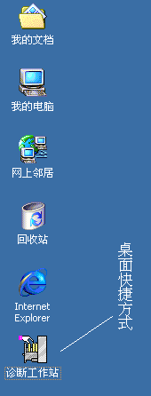
提示 如果你忘了安装的路径，可以通过点击<浏览>按钮
来进行查找。

3、 快捷方式启动：
安装完成之后，Windows®桌面上自动会出现“诊断工作站”的快捷方式图标（如图2－5所示）。双击“诊断工作站”快捷方式，就能够启动程序；
- 直接启动：
当上述方法无法完成操作时，可以直接到安装目录下寻找Editreport.exe并运行，默认的安装目录为“C:\Program files\北京天健\Medvision\”

备注 上述四种方法均可启动诊断工作站，您可以根据个
人习惯加以选择。
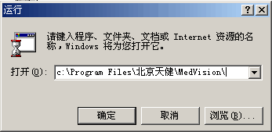

图2－4：从［运行］中启动程序 图2－5：桌面快捷方式
2.2 关闭诊断工作站
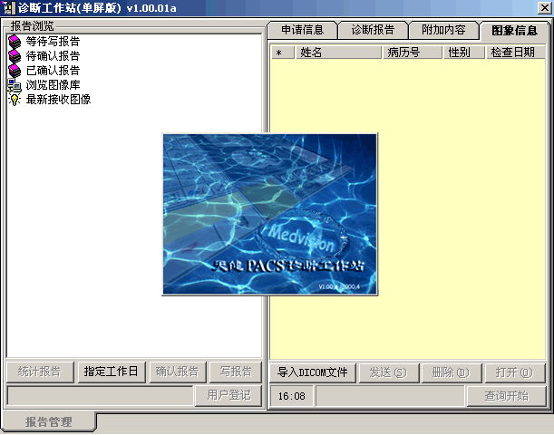
图2－6：诊断工作站主界面

关闭诊断工作站的方法比较简单，直接点击屏幕右上角的“×”即可（如图2－6中右上角圆框所示），如果程序发生意外而无法关闭，可以在任务管理器中选择“Editreport.exe”并将其关闭。

备注 调出［任务管理器］的方法：
在Windows®95／98／Me中同时按下键盘上的“Ctrl”、“Alt”和“Del”；
在Windows®NT／2000／XP中同时按下 “Ctrl”、“Alt”和“Del”后选择［任务管理器(T)］即可。

点击DICOM服务器和报告服务器窗口右上角的“×”号，只能将窗口关闭，而DICOM服务器和报告服务器仍处在后台工作，图标隐藏于屏幕右下角的系统托盘内，如果需要彻底关闭DICOM服务和报告服务，请按照如下方法进行操作：
如果希望关闭报告服务器，可以在唤出［检查登记系统］主窗口后点击<关闭系统>按钮即可（如图2－3中圆框所示），也可以通过按下“Ctrl”键的同时点击右上角的“×”号来关闭程序。
如果需要关闭DICOM服务器，请在MedServer的登陆界面上点击<关机>按钮（如图2－2中圆框所示），或者在按下“Ctrl”键的同时点击右上角的“×”号，DICOM服务随即停止。
如遇到硬件“狗”没有正确安装或其他原因，DICOM服务器和报告服务器在启动后即停止响应，可以通过按下“Ctrl”键的同时点击右上角的“×”号来关闭程序，也可以通过任务管理器来关闭程序。

3、基本设置
本章主要讲述的是如何设置MedServer.exe和ReportServer.exe以实现DICOM服务和报告服务。

设置MedServer
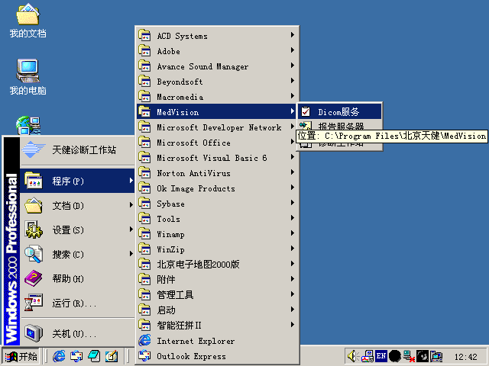
MedServer又称DICOM影像服务器，主要作用是为系统提供基于DICOM标准的影像服务。正常安装情况下，MedServer随计算机启动自动运行，并最小化隐藏于屏幕右下角的系统托盘（Systray）中，如果MedServer没有在计算机启动时自动运行，也可以从［开始菜单］→［程序］→［MedVision］→<DICOM服务>启动，或直接从“C:\Program Files\北京天健\Medvision\MedServer.exe”启动。如果要对MedServer进行设置，请点击屏幕右下角的系统托盘中的MedServer图标（如图3-1所示）。
图3－1：MedServer启动方法
点击此图标以设置MedServer

从系统托盘中启动MedServer设置窗口，首先显示的是用户登录界面（如图3－2所示），默认的登录用户名是“GUEST”，密码为空，点击<登录>按钮可以进入MedServer设置程序，点击<关机>按钮关闭MedServer服务。如果需要修改密码，请在“修改密码”字样前的小方框中打上“√”，并在“密码”一栏中填入原密码，在“新密码”一栏中写入新的密码，在“重复一次”一栏中再次写入新的密码作为验证，然后点击<登录>按钮进行登录，登录成功的同时新的密码即被系统接受，密码修改成功。
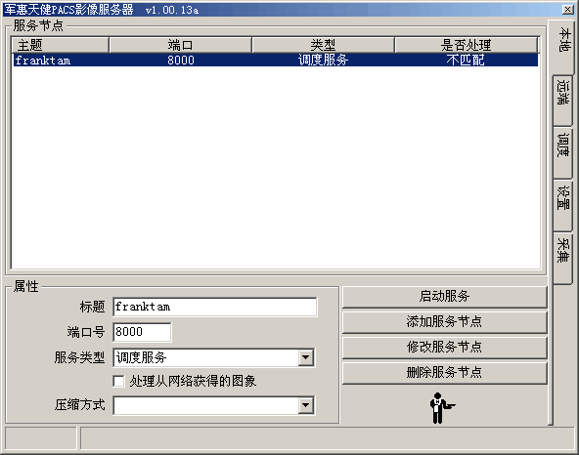
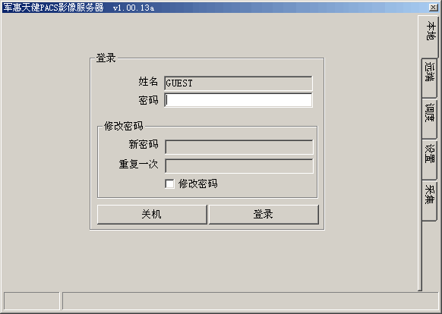
图3－2：MedServer登录界面
图3－3：MedServer的本地设置
MedServer共包括五层设置界面，分别是“本地”、“远端”、“调度”、“设置”以及“采集”，五层界面可以通过窗口右侧的五个标签进行切换（如图3－2右侧的方框所示），接下来我们依次介绍这五层设置界面。

3.1.1 本地设置
主要是针对本地服务器的端口号、服务类型、压缩方式等进行系统设置。设置界面如图3－3所示，窗口上半部分是本地服务节点列表，下半部分是节点属性设置区。这里，我们用实例向您讲解如何创建并更改一个本地服务节点。
点击右下方的<添加服务节点>按钮，上方的节点列表中将会增加一个主题为“localtitle”的条目，点击这一条目，下方的属性区（图3－3中下方方框所示）内将显示这一节点的属性；
修改标题，将“localtitle”改为您的计算机名或IP地址，将端口号设为8000，并从服务类型中选择适当的选项，如果需要对从网络获得的图像进行处理，请在相应的位置打上“√”，最后根据需要选择图像的压缩方式，设置完成后点击右侧的<修改服务节点>按钮，此时上方的节点列表中就显示出您刚才设置的本地服务节点条目；
选择某一条目，点击<删除服务节点>按钮，这一服务条目即被删除；
点击<启动服务>按钮，本地服务即被启动，这一按钮上的文字也变成<停止服务>，再点击这一按钮，本地服务即被终止。

注意： 创建或修改本地服务条目必须在服务停止时进行。

3.1.2 远端设置
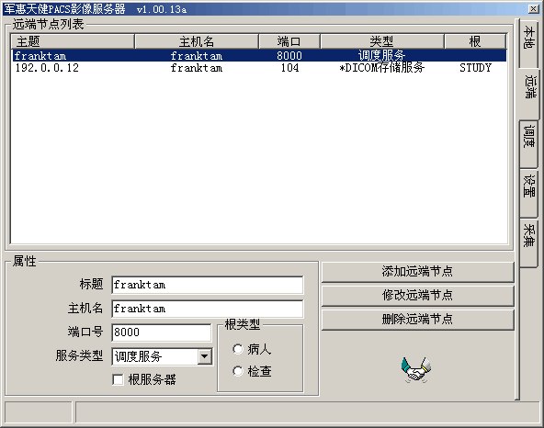
主要是针对远端主机的主机名、端口号、服务类型等进行设置。界面如3－4所示，布局与本地服务设置基本一致，也是由节点列表、属性设置区和操作按钮组成。
图3－4：设置MedServer的远端服务
点击右侧的<添加远端节点>按钮，上方的节点列表中将会增加一个主题为“removetitle”的条目，点击这一条目，下方的属性区内将显示这一节点的属性；
修改标题，将“removetitle”改为您的标题，主机名改为远端主机名，端口号设置为8000，并从服务类型中选择适当的选项，如果将对方的主机设置为根服务器，请在相应的位置打上“√”，最后设置根类型为病人或是检查，设置完成后点击右侧的<修改远端节点>按钮，此时上方的节点列表中就显示出您刚才设置的远端服务节点条目；
选择某一条目，点击<删除远端节点>按钮，这一服务条目即被删除。

3.1.3 调度节点设置
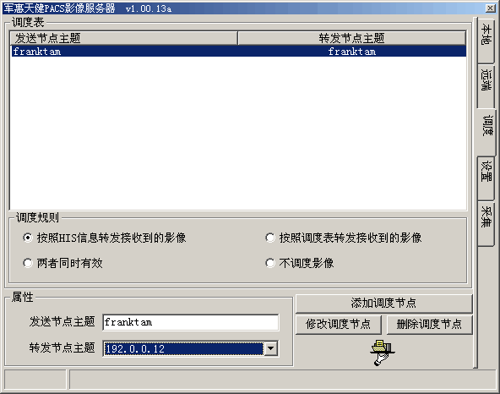
这里可以对发送节点主题、转发节点主题及调度规则等进行设置，如图3－5所示，界面上主要分为上、中、下三部分，上方为调度节点列表，中间是调度规则选项，下方是节点属性设置区。
图3－5：MedServer中的调度服务节点设置

点击右下方的<添加调度节点>按钮，上方的节点列表中将会增加一个主题为“removetitle1”的条目，点击这一条目，下方的属性区内将显示这一节点的属性；
修改发送节点主题，将“removetitle1”改为您的主题，展开名为“转发节点主题”的下拉菜单（如图5-5中下方的圆框所示），其中包含的选项就是您在远端设置中设定的远端服务节点主题，选定后点击右侧的<修改调度节点>按钮，此时上方的节点列表中就显示出您刚才设置的调度服务节点条目；
选择某一条目，点击<删除调度节点>按钮，这一服务条目即被删除；
在中部的调度规则设置区内有四个选项：“按照HIS信息转发接收到的影像”、“按照调度表转发接收到的影像”、“两者同时有效”和“不调度影像”，请您按自身实际需要选择一种适合的规则以实现调度规则的设置。
3.1.4 设置选项
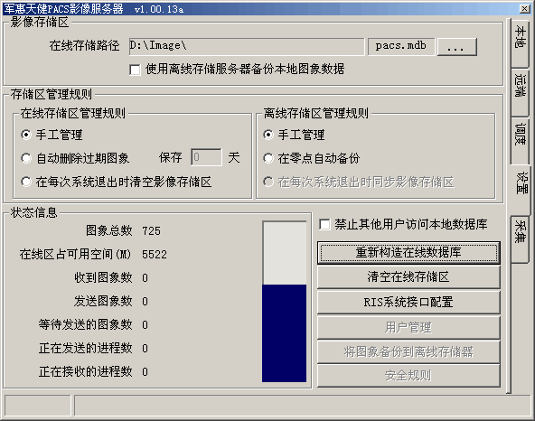
设置选项可以对影像存储区、存储区管理规则、状态信息等进行调整。界面如图3－6所示，大体上也可分为上、中、下三部分，上半部分为影像存储位置的设定，中间部分包括在线和离线存储区管理规则的设定，下半部分包含状态信息和高级操作按钮。
图3－6：MedServer中的设置选项

在影像存储区设定选项中，显示了在线存储路径和数据库文件名，点击<…>按钮（如图3－6中上方的圆框所示）将打开［另存为］对话框，您可以选择新的存储路径和数据库文件名以完成在线存储区的转移，新的存储路径设定后，点击右下方的<重新构造在线数据库>按钮，系统就会根据新路径下包含的图像文件重新构造数据库文件。例如，默认的在线存储数据库为“D:\Image\pacs.mdb”，而我们的D盘中已经有了一个较大的图像存储区，文件夹名为“PIC”，我们希望存储路径指向这个新的文件夹，操作过程如下：首先点击<…>按钮，选择转存路径为“D:\PIC\”，并为数据库文件起一个文件名，假设为“new.mdb”，则新的在线存储数据库变成了“D:\PIC\new.mdb”，但是此时数据库中的图像数据仍然是以前Image文件夹中的图像数据，必须进行“重新构造在线数据库”的操作，构造针对新文件夹中图像文件的数据库，这样才能使数据库拥有检索PIC文件夹中图像文件的功能，重建后的new.mdb数据库中的图像数量等相关信息，显示在状态信息栏中。如果需要使用离线存储服务器备份本地图像数据，请在相应的方框中打上“√”。
存储区管理规则的设置包括在线规则的设定和离线规则的设定，系统默认规则均为“手工管理”，您可以根据实际需要更改规则，不过，我们仅以您在不了解详细工作原理的情况下尽量使用系统的默认规则，以免出现不希望的后果。
在状态信息栏中，显示了七组数据，分别是图像总数目、在线区可用磁盘空间（以兆为单位）、收到的图像数、发送的图像数、等待发送的图像数、正在发送的进程数和正在接收的进程数。
在状态信息栏右侧有六个高级按钮，其中，<重新构造在线数据库>按钮的作用我们已经在前文中提过了，<用户管理>按钮和<安全规则>按钮是用来设置和管理网络版工作站使用权限的，这里我们只介绍剩下的三个按钮的作用。
<清空在线存储区>按钮：点击后将清空在线存储区的全部数据；
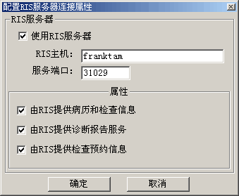
<RIS系统接口配置>按钮：点击后弹出［配置RIS服务器连接属性］窗口（如图3－7所示），首先在“使用RIS服务器”字样前的方框内打上“√”，随后所有输入框全部激活为可使用状态，请在RIS主机一栏中填入计算机名，在服务端口一栏中填入“31029”，并根据需要设定RIS服务器的属性，在适当的方框内打上“√”，点击<确定>完成设置。
<将图像备份到离线存储器>按钮：当您允许使用离线存储服务器备份本地图像数据时（即当图3－6中上方的箭头所指位置打上“√”时），此按钮即被激活，这是点击此按钮可将图像备份到离线存储器中。
如果您禁止其他用户访问本地数据库，请在相应的方框内打“√”。 图3－7：RIS系统接口配置

3.1.5 采集设置
采集设置是用来对MedVision的视频采集进行设置的。界面如图3－8所示，分为上、下两部分，上半部分是采集方案列表，下半部分是方案属性设定区。
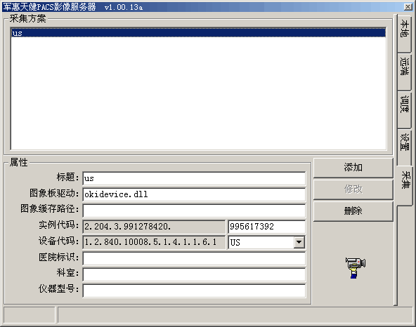
采集的设置方法因设备差异而各不相同，这里只能举一个简单的例子加以解释，对于其它采集设备的设置，请向设备提供商或专业技术人员询问。
图3－8：MedVision的采集设置
这里以采集设备使用“OK_RGB10图像采集卡＋Panasonic摄像头”为例，向您讲述如何进行采集设备的设置。首先点击<添加>按钮，方案列表中会新建一条标题为“new config”的采集方案，选中这条方案，在属性区内修改其标题为您所需的标题，在［图像板驱动］一栏中，填入您使用的图像卡的驱动程序库文件名，如果不清楚请参阅图像采集卡的用户手册或向服务提供商求助，最后在［设备代码］一栏的下拉菜单中选取合适的设备类型，［实例代码］一栏中的数字是系统自动生成的，无需改动，到此为止，采集设置的关键性参数（必填参数）已经设置完成，剩余的参数可以根据实际情况加以填写，确认无误后点击<修改>按钮，方案列表中的条目就已经变成您设置的采集方案了。选中不需要的方案，点击<删除>按钮可将其去除。
3.2 设置ReportServer

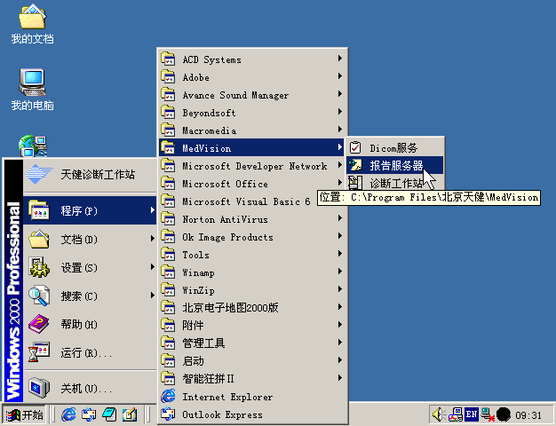
ReportServer又称报告服务器，主要作用是提供一套检查登记系统。正常安装情况下，计算机启动后ReportServer会自动运行，并最小化隐藏于屏幕右下角的系统托盘中，如果ReportServer没有在计算机启动时自动运行，也可以从［开始菜单］→［程序］→［MedVision］→<报告服务器>启动，或直接从“C:\Program Files\北京天健\Medvision\ReportServer.exe”启动。如果要对ReportServer进行设置，请点击屏幕右下角的系统托盘中的ReportServer图标（如图3-9所示）。
图3－9：启动报告服务器
点击此图标以设置ReportServer

ReportServer和MedServer一样，是MedVision正常工作不可缺少的后台服务程序，不同的是，MedServer实现了浏览和传输DICOM图像的功能，而ReportServer提供的是一个检查登记系统。
通过点击系统托盘中的ReportServer图标打开报告服务设置窗口，界面如图3－10所示，大致可分为五个区：病人基本信息输入区、申请信息输入区、词典输入框、功能按钮区和检查单状态显示区。

注意： 您必须熟练掌握ReportServer的设置，因为报告服务器包含了检查单申请的创建以及用户权限管理等一系列与诊断报告密切相关的参数设置，每一个参数的设定都影响到整个诊断过程的始末，并最终体现在完整的诊断报告中，因此，您不仅要理解每个参数设置的意义和检查登记系统的基本工作原理，还要清楚ReportServer与MedVision中的报告管理是怎样的关联关系。

图3－10：检查登记系统
①
②
③
④
⑤

说明： ① 病人基本信息输入区，创建新申请单后可在此输入病人的个人信息；
② 申请信息输入区，填写基本信息后可在此诊断申请信息；
③ 词典输入框，可以针对某一输入框中经常输入的字段进行编辑和存储，以便于重复信息的快速输入；
④ 功能按钮，可以执行建立申请、保存申请、执行申请、删除申请、用户管理等操作的按钮；
⑤ 检查单状态显示区，显示当前申请单的处理状态。

打开检查登记系统主窗口，此时第一行三个输入框呈已经打开状态，首先输入病人ID号，如果以前在数据库中已有此病人的申请信息（即有相同的ID号），则窗口内各输入框中将显示此病人的详细信息，点击<创建申请单>按钮，则申请信息被清空，此时可以为此病人新建一份申请单。
如果库中没有此病人的信息，您可以点击<创建申请单>按钮创建一份新申请单，并依次输入病人的姓名拼音和姓名，这时，基本信息输入区的其它输入框也随之打开，现在您可以完成基本信息的输入工作了。
在申请信息的输入过程中，您需要填写的是除“申请序号”以外的各项参数，申请序号在您保存申请单的同时由系统自动生成。
基本信息和申请信息输入区右侧各有一组正反向箭头（如图3－10中四个圆框所示），点击这些箭头可以向前或向后查看其他申请单内容。
词典的功能是这样的：当您在某一输入框中填写文本信息时，词典功能即被激活，您可以将常用词组输入词典储存起来，下次在同一个输入框中填写相同的内容时，直接点击词典中的已存词汇就可以实现快速输入。例如，在填写申请科室时，点击词典下方的<添加>按钮，打开［字典编辑器］窗口（如图3－11所示），在窗口下方的输入框中输入一条词组的内容，点击<添加>按钮加入字典中，选中字典中一条词组，点击<删除>按钮可将其从字典中删除，点击<关闭>按钮退出字典编辑器。
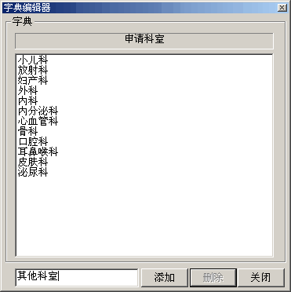
如图3－11中针对“申请科室”这一输入框的字典编辑结果返回检查登记系统窗口后表现如图3－12所示，日后对其他病人进行创建申请单的操作，当输入申请科室时，字典列表中自动会出现已存的各个科室的名称，直接点击列表中的一条科室名称就可以完成快速输入了。
字典输入的优点不仅体现在对重复性工作的高效率上，而且体现在每个输入框都拥有自己的字典，这样可以保证极高的输入正确性。在检查登记系统主界面中，支持字典功能的输入框有“性别”、“费别”、“身份”以及除“申请序号”外的所有申请信息输入框。
图3－11：字典编辑器

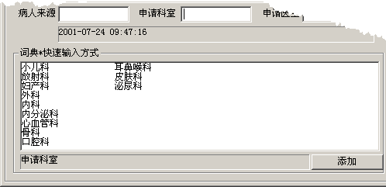
字典输入功能还具有高度的智能型，就是能够自动辨别下属分类。例如我们选择了内科，并且在“申请医生”中将张医生、王医生加入字典，当我们选择口腔科，再输入申请医生时，张医生和王医生并不在词典中，这是因为字典中申请医生为申请科室的子级分支，选择不同的父级选项，子级内容也会随之不同，这样一来，使用字典输入时就不必担心出现在某一科室中混淆外界医生的问题了。
图3－12：字典快速输入方式

介绍完字典功能后，请阅读操作按钮的使用方法：如图3－10中位置④所示，检查登记系统主界面共有七个主要功能操作按钮，其中，<创建申请单>按钮的使用在前文中已经介绍过了，这里主要介绍剩余六个按钮的功能。
<保存申请单>：默认状态为不可用，当点击<创建申请单>按钮后，状态变为可用，填写完申请单后点击此按钮，申请即被递交，这时打开诊断工作站，在“待写报告”一栏下将出现刚才递交的申请，检查结果状态为“A”。
<执行申请单>：默认状态为不可用，当点击<保存申请单>按钮后，状态变为可用，保存申请单后点击此按钮，弹出［执行申请单］窗口（如图3－13所示），其中检查类型和号码与创建申请单时您填写的内容一致，如果您在创建申请单时指定设备为US，则此处的检查类型即为US，第二行输入框的名称也变成“US号”，您只需填入US号和执行科室即可，如果您在创建申请单时指定设备为CT，则此处所有的“US”应变成“CT”。窗口下方的词典输入框是针对“执行科室”输入框的。全部填写完毕后点击<确定>按钮执行申请，点击<取消>按钮返回检查登记系统主界面。
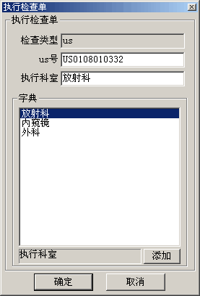
<放弃新建检查申请单>：默认状态为不可用，当点击<创建申请单>按钮后，状态变为可用，如果希望取消新建的申请单，可以点击此按钮放弃创建申请单的操作。
<删除当前已创建的申请单>：默认状态为不可用，当点击<保存申请单>按钮后，状态变为可用，点击此按钮可以将已保存的申请单删除。
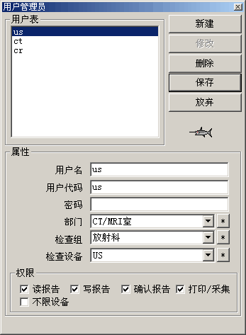
<用户管理员>：这是用来设置用户权限的按钮，用它创建的用户将具有使用诊断工作站的权限，因此，这里的设置是报告服务器中最重要的部分。点击此按钮后弹出［用户管理员］窗口（如图3－14所示），新建一个用户请点击<新建>按钮，用户表中会增添名为“new user”的一项，选中这一项，在属性设置中修改其用户名、代码、密码等参数，并在下方的权限
图3－13：［执行检查单］窗口

设置选项中在赋予用户之权限前打上勾，参数设定完成后点击<修改>按钮，用户列表中将出现您刚才设置的用户名，此时点击<保存>按钮保存用户设置并退出，点击<放弃>按钮取消刚才所做的一切操作而直接退出。需要去掉一个用户时，请在用户列表中选中此用户，点击<删除>按钮将其去除。
<关闭系统>：点击此按钮后，将终止ReportServer服务。

注意 直接点击检查登记系统主界面右上角的“×”号可以将报告服务器最小化至系统托盘当中，此时报告服务被置于后台，如果需要关闭服务，有两种方法：一是点击上文提到的检查登记系统主界面上的<关闭系统>按钮，二是在按下“Ctrl”键的同时点击检查登记系统主界面右上角的“×”号。这两种方法可以关闭ReportServer而不是将其置于后台。
图3－14：用户管理

4、基本功能

诊断工作站从界面上主要分为报告管理、报告编写、报告排版、图像浏览、图像采集、分析测量六大板块，本章将着重介绍各工作界面所担负的职能以及各界面间的逻辑关系。

4.1 诊断工作站各工作界面所担负的职能
4.1.1 报告管理
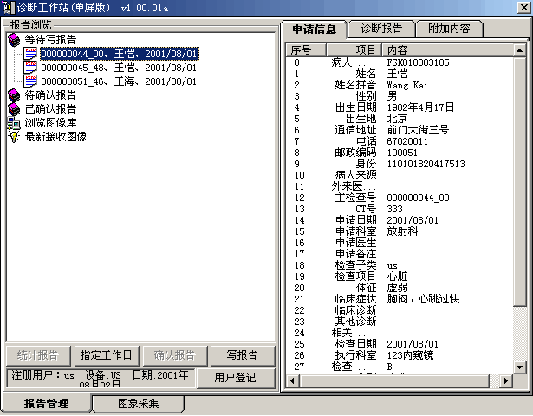
启动诊断工作站之后，首先进入报告管理的主界面。在此界面中，列出了报告服务器系统数据库中的报告信息，包括从检查登记系统递交的待写报告、已经完成部分内容的待确认报告以及完成报告编写并递交的已确认报告。在报告管理界面中，也可以对DICOM服务器系统数据库中的图像信息进行检索和发送等操作，实现对报告信息和图像信息总的调度与控制，在整个诊断工作站中起到了核心控制台的作用。
图4－1：报告管理界面

4.1.2 报告编写
在报告编写界面中，您可以通过调用模板数据库中的报告内容模板进行报告编写，也可以对报告模板的内容自行添加与设计，并存储到报告模板库中，使报告编写过程变得简便快捷，大大提高了报告编写的效率。
4.1.3 报告排版
当您完成了报告内容的编写之后，可以在报告排版界面中选择一种报告格式，系统便会自动将报告内容和图像合理的加入到这种格式中，形成一份完整的诊断报告。除了从报告格式库中调用标准格式模板外，您还可以根据需要自行设计格式模板并编辑其中的布局、显示内容及变量。将自己设计的格式存储到格式库中之后，当日后再编辑相同类别的报告时，就可以直接从格式库中调用自定义的格式，用最短的时间完成一份精美报告的排版工作。

4.1.4 图像浏览
通过查询本地及网络上的图像库，可以在图像浏览界面中对基于DICOM3.0标准的图像进行浏览、标注、发送、删除等一系列操作，通过鼠标右键中的工具菜单，可以使您更加方便的对每一幅图进行观察，有效地提高了诊断的效率和准确性。在图像浏览界面中，可以实现同屏显示多幅图像，显示布局最高可支持到9×9幅，对于一幅图，可以采用不同角度、不同窗宽／窗位值进行观察，也可以通过任意缩放和伪彩设置增强显示效果，支持多个动态电影回放，同时也支持多屏（2－8）和竖屏显示器显示模式，最高可支持2K*2K的分辨率输出。总之，诊断工作站中强大的图像显示能力远超出一般胶片所能达到的效果，成为医院实现无胶片化管理的有效保障。

4.1.5 图像采集
在图像采集界面中，您可以获取各种DICOM和非DICOM接口影像设备的图像数据，并将获得的图像信息以标准的DICOM3.0格式纳入系统数据库中。

4.1.6 测量分析
诊断工作站中最大的创新是可以通过测量分析界面对从各种设备上获取的图像进行脱机测量，您只需从测量工具库中选取一种测量类型，就可以直接用鼠标在图像上直接获取所要测量的值，然后将获得的数值加入到报告中，极大地提高了诊断效率和诊断的准确性。

4.2 各界面间的逻辑关系
熟练使用诊断工作站的前提是了解各个工作界面的职能以及各界面间的逻辑关系，因此，本节内容讲述了诊断工作站的核心工作流程，如要熟练使用诊断工作站的各项功能，您必须深入理解本节所讲述的所有内容。













编写报告
报告排版
图像采集
诊断报告
已确认报告
待写报告
报告管理
图像浏览
测量分析
打印
MedServer
ReportServer
⑶
⑴ ⑷

⑸

⑷
⑵ ⑹ ⑻

待确认报告

⑺
⑺ ⑼ ⑼

⑼ ⑾

⑽ ⑽ ⑽
⑹ 将测量分析结果导入报告
⑺ 执行写报告操作
⑻ 在报告管理中进行报告确认操作
⑼ 通过标签跳转至报告排版界面
⑽ 将采集获得的图像加入报告
⑾ 完成报告
说明
⑴ 由MedServer提供DICOM服务
⑵ 由ReportServer提供报告服务
⑶ 通过右键菜单进入测量分析界面
⑷ 提交至打印机
⑸ 通过查询数据库进行图像浏览
图4－2：诊断工作站核心工作流程
参看图4－2，诊断工作站核心工作流程如下：
由MedServer提供的DICOM服务工作范围为图中上半部分的虚线框所示，在［报告管理］界面中通过查询数据库可转至［图像浏览］界面进行图像浏览，从［图像浏览］界面可以直接将图像递交打印机打印，也可以通过右键菜单中的按钮转至［测量分析］界面进行脱机测量，测量的结果可以直接导入报告中进行报告内容的编辑。至此，MedServer服务下的基本功能已经实现。
ReportServer提供的报告服务比较复杂，如图中箭头⑵所示，在检查登记系统（ReportServer）中创建的申请单保存后即成为报告系统中的待写报告，待写报告通过执行<写报告>按钮的操作进入［编写报告］界面，编辑报告内容并保存后，待写报告成为待确认报告。待确认报告的内容可以修改，也可以进入［报告排版］界面排版并打印输出，还可以直接在［报告管理］界面中将其进行确认操作而转化为已确认报告。已确认报告可以直接排版并打印，但无法修改，不过，缺少图像的已确认报告还可以继续进行图像采集。下面的表4－1列出了待写报告、待确认报告和已确认报告的关系及各自的属性：
表4－1：待写报告、待确认报告和已确认报告的关系及各自的属性
操作  报告类型 | 执行写报告  的操作 | 执行确认  报告的操作 | 进行  图像采集 | 进行  报告排版 | 从检查登记  系统中删除
待写报告 | √ | × | √ | × | √
待确认报告 | √ | √ | √ | √ | √
已确认报告 | × | × | √ | √ | √

对于待写报告、待确认报告和已确认报告，都可以进行图像采集的操作，采集获得的图像可以直接加入报告中，也可以存储到图像数据库中。报告排版完成后就可以直接递交打印机进行打印了。
在诊断工作站系统中，报告的处理过程（图4－2中央粗虚线所示）是报告服务的核心流程，而［报告管理］界面起到了总体监控的作用。由于［报告编写］、［报告排版］、［图像采集］等界面的参与，使得一份申请单顺利完成从待写报告到已确认报告的全过程。

第二部分 诊断工作站的使用



报告管理

图像浏览

编写报告

报告排版

图像采集
打印输出

5、报告管理
本章主要讲述如何使用MedVision2.06诊断工作站的报告管理功能。

5.1 界面描述
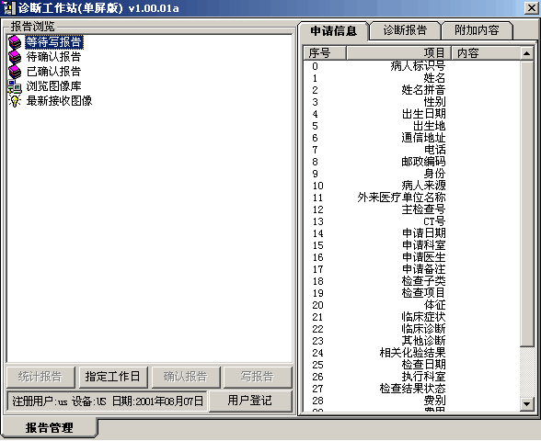
在确认MedServer与ReportServer服务已经启动的情况下启动诊断工作站程序，使用适当的用户名和密码进行登录，就能够进入诊断工作站的报告管理界面（如图5－1），如果不知道用户名和密码将无法启动程序，关于如何设置用户名和密码，请参看《基本设置》一章。
图5－1：报告管理界面

报告管理界面主题上分为左右两部分，左半部分为操作区，右半部分为报告信息显示区。左半部分上方为报告浏览区（如图中左上角圆框所示位置），下方包括操作按钮和用户信息显示框（如图中左下角圆框所示位置）。在默认情况下，如果用户登录成功，则报告浏览区中的［等待写报告］文件夹自动显示未处理报告的文件列表，而左下角的用户信息显示框中显示登录用户名、指定设备和登录日期。在没有选择任何报告时，操作按钮中只有<指定工作日>和<用户登记>（如图中箭头所示）可用，其余按钮为灰色不可用状态；在报告浏览区内选中一份报告，则右侧的报告信息显示区内将显示此报告的基本内容。下面我们就来详细地讲述一下报告管理界面的具体功能及使用方法。

报告浏览
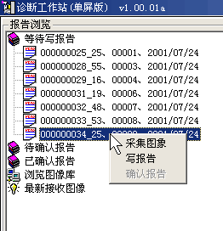
报告浏览区内共有五个文件夹，分别是［等待写报告］、［待确认报告］、［已确认报告］、［浏览图像库］和［最新接收图像］，用鼠标点击一个文件夹就可以将其打开。
点击一个报告文件夹，展开的树型文件列表显示了报告的检查号、姓名以及检查日期，点击一份报告，屏幕右侧的信息显示区将显示这份报告的主要内容。在一份报告上点击鼠标右键，可以打开报告操作功能菜单（如图5-2），对于待写报告，可以通过右键菜单中选择采集图像或写报告，如果在一份待确认报告上点击鼠标右键，可以选择采集图像、写报告或者确认报告，假如一份已确认报告中缺少图像，也可以通过右键菜单进行图像采集的操作。
点击［浏览图像库］文件夹，将展开图像库列表，选中一个图像库，右侧的信息显示区中将显示此图像库中的图像信息列表，用户可以通过屏幕右下角出现的<查询>按钮进行更全面的图像信息检索。
图5－2：报告浏览区
点击［最新接收图像］文件夹，可以显示通过网
络收到的图像文件列表。

5.3 报告操作
图像操作按钮集中在屏幕的左下角，包括<用户登记>、<统计报告>、<指定工作日>、<写报告>和<确认报告>。
当需要更换操作者或选择其它设备类型时，在不关闭主程序的前提下，可以通过<用户登记>按钮进行重新登录。此外，重新登录可以刷新报告处理情况，使软件能够正确的显示上一次登录之后所更改过的报告内容。例如，上一次登录之后我们处理了一份病人诊断申请，为其采集图像并写成了报告，但是病人的信息仍保存在［待写报告］文件夹中，当我们执行重新登录之后，病人的信息就会转移到［待确认报告］文件夹中了。
点击<指定工作日>按钮后，弹出［选择工作日］窗口，您可以选择过去的某一天，并查看当天的报告处理情况。通过设定有效范围，可以查看指定工作日前一定天数内的报告处理情况。例如，我们指定工作日为2000年7月26日，有效范围设定为10天，这样一来，我们就可以查看2000年7月16日到26日期间的报告管理情况。
<写报告>按钮在选中一份待写报告或待确认报告时方可使用，点击此按钮后进入报告编写界面，对于已确认报告，内容已被确定并提交，因此不能再通过执行<写报告>功能对报告内容进行更改。（关于报告的编写，我们将在《编写报告》一章中详细讲述。）
<确认报告>按钮仅对待确认报告有效，当一份报告编写完成并确认无误后，点击<确认报告>按钮将此报告进行提交。
注意： 已确认报告不可修改，但如果缺少图像，仍可以进行图像采集操作。

5.4 报告信息显示
在报告管理界面中，选中一份报告，右侧的信息显示区则会显示出此报告的申请信息，选择不同的信息标签（如图5－1中右上角圆框所示），还可以查看报告的诊断和附加内容。

5.5 图像信息检索
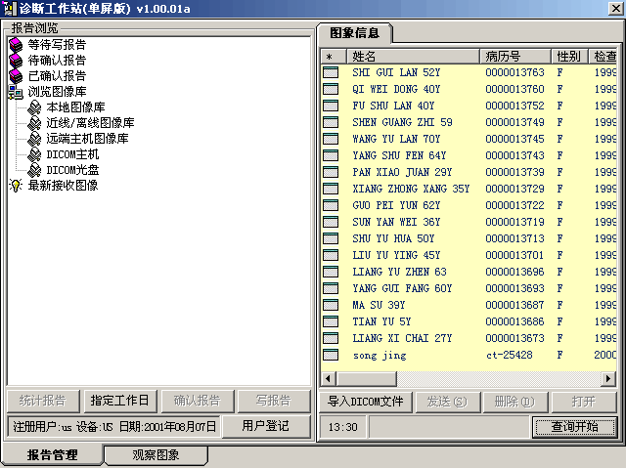
在报告浏览区内打开［浏览图像库］文件夹，选择一个图像库，右侧的窗口中将会打开图像信息列表（如图5－3）。图像库共包括五种类型，分别是本地图像库、近线／离线图像库、远端主机图像库、DICOM主机上的图像库和DICOM光盘上的图像库。
图5－3：图像库中的图像信息列表

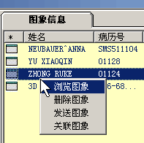
在图像信息列表中，详细列出了图像所包含的相关信息，包括姓名、病历号、性别、检查日期、检查号、检查设备、检查类别、描述等内容，点击“姓名”、“病历号”、“检查号”等标题可以使图像列表按照字母顺序重新排列。选择一幅图像并打开就可以进入图像浏览界面。打开一幅图像有四种方式：①双击一幅图像，可以将图像直接打开；②选中一幅图像之后可以使用屏幕右下角的<打开>按钮将其打开；③选中一幅图像之后屏幕的左下角会显示<观察图像>标签（如图5－3左下圆框所示），点击标签可以直接转到图像浏览界面；④选中一幅图像并点击鼠标右键，在弹出的菜单中选择<浏览图像>，就可以将此图打开（如图5-4所示）。
关于如何进行图像浏览，我们将在《图像浏览》一章详细向您介绍。
点击屏幕右下角的<查询开始>按钮（如图5－3中右下角圆框所示），将打开［查询］窗口（如图5－5），在查询条件框中输入适当的检索条件，点击<查询>按钮，程序就会将搜索到的图像信息列表显示在屏幕右侧。
图5－4：图像列表的右键操作

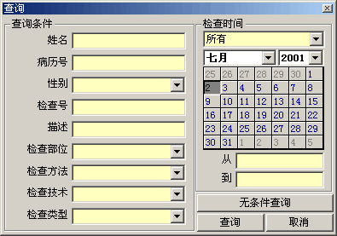
⑤查询条件限定框
图5－5：查询窗口
①
②
③
④
说明： ① 限定查询时间的下拉菜单，展开后可以选择“最近三天”、“最近七天”、“最近一个月”
以及“所有”四种时间段，选定后在日期范围显示框（如上图中位置③所示）中将显示起始日期和截止日期；
② 日历控件，可直接在其中选择查询日期，第一次选择适当的年份和月份后点击某一天，将在日期范围显示框（如上图中位置③所示）中显示起始日期，再次选择适当的年份和月份后点击某一天，将在日期范围显示框中显示截止日期；
③ 日期范围显示框，在窗口中①或②的位置进行选择后，将会在此框中显示查询的起始日期和截止日期；
④ <无条件查询按钮>，点击此按钮将在不设定任何查询条件的情况下进行检索，目的是列出图像库中的所有图像；
- 查询条件限定框，您可以在相应的位置填入必要的查询信息进行针对性的搜索，某一框中不填入任何内容，表示对此框的条件内容不作任何限制，例如，只在“检查类型”一栏中填入“CT”，其他框为空，则查询结果为所有检查类型为“CT”图像信息列表，如果在“检查类型”一栏中填入“US”，在“检查部位”一栏中填入“心脏”，则查询结果为心脏彩超的图像信息列表，其中，“检查部位、方法、技术和类型”四个输入框为可下拉选框，下拉后能够显示前几次查询时自动保存的限定条件。

5.6 简单图像操作
图像信息列表窗口下有四个按钮（如图5－3所示）呈一条线排开，分别是<导入DICOM文件>、<发送(S)>、<删除(D)>和<打开>按钮，<打开>按钮的作用已经介绍过了，下面我们来熟悉其他三个按钮的作用。
点击<发送(S)>按钮，将会弹出［发送］窗口，选择一个远程目地主机并选择发送类别后，点击<发送>按钮可将所选图像发送到指定的远程目地主机。关于远程目地主机的设置请参阅《基本设置》一章。
<删除(D)>按钮的作用不用解释相信所有人都很清楚，需要提醒您的是，删除操作不可恢复，因此必须谨慎，确认图像无用后再进行删除操作。
<导入DICOM文件>按钮的作用是将DICOM影像文件导入当前数据库，点击此按钮后弹出［导入DICOM影像］窗口，选择正确的路径和文件选项之后点击<开始>按钮就可以实现DICOM文件的导入（注：所选择的驱动器，可以是本地主机驱动器，也可以是远端主机的驱动器或是离线主机驱动器）。
选中一幅图像之后点击鼠标右键，在弹出的菜单中也包含有四个选项（如图5－4所示），分别是<浏览图像>、<删除图像>、<发送图像>和<关联图像>，其中关于<浏览图像>、<删除图像>、<发送图像>按钮的作用，与前文中的<打开>、<发送>和<删除>按钮作用相同，这里不再赘述。

6、图像浏览
本章主要介绍图像浏览的方法，其中包括观察方式和图像处理的基本工具。这些都是通过菜单条里的功能按钮实现的。

6.1界面描述
在［报告管理］界面中点击［图像浏览库］文件夹，展开子目录包括［本地图像库］、［近线/离线图像库］、［远端主机图像库］、［DICOM主机］和［DICOM光盘］五项，并同时在屏幕右侧打开图像信息窗口，显示相关的图像信息列表。如果点击其中一个图像库，屏幕右侧就会显示病人的图像信息，包括姓名、病历号等。选择你所需要的病人，双击此条目就进入图像观察的界面（如图6-1所示）。在屏幕的左下角就会出现<报告管理>，<图像观察>标签，点击标签就可转换界面。
点击右键即出现功能菜单条
换页符
缩略图窗口
界面跳转标签
序列选择列表
图6－1：图像观察界面
序列选择
如图所示，上方是图像显示区，下方左侧是序列选择列表，右侧是图像缩略图窗口。图像的默认布局样式为2×2，就是图中的四幅图像的布局。如想观察其中任意一幅图，只需双击此图即进入全屏显示。
6.2 功能菜单
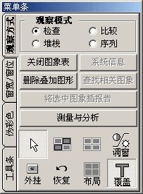
在图像显示区中的任意一幅图像上单击鼠标右键，即显示功能菜单条。这是对图像进行标注和处理的工具菜单，对于黑白图像，它包括观察方式、窗宽／窗位、伪彩色和工具条四层菜单选项，对于彩色图像，它只包含观察方式和工具条两层菜单选项。下面我们就功能菜单中的各功能选项做详细介绍。

6.2.1 观察方式
如图6-2所示，在［观察方式］的选项菜单中，包含观察模式选择、图像操作按钮和图像调整按钮等功能。

6.2.1.1 观察模式
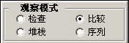
四种观察模式分别为检查模式、比较模式、堆栈模式和序列模式。检查模式是图像观察的默认模式，如图6-2中所示，它可供多幅图像同时排列以方便观测，我们可以通过双击某一图像来实现多屏、单屏的切换，如果希望将某一图像整体放大，双击选中的图像，图像可扩大为整屏。在屏幕的右上方有换页符（如图6－1右上方圆框所示），通过它查看此序列全部图像。在缩略图的左右两侧同样设置了换页按钮，通过它可以方便的观察到病人的所有图像的缩略图，便于观察和查找。
图6-2 鼠标右键菜单条
图6-3 选择比较模式

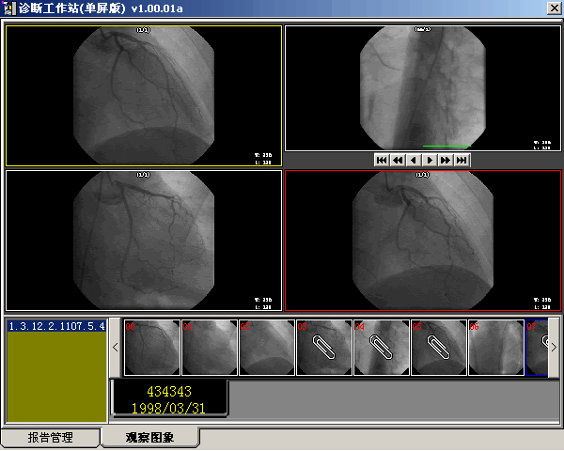
图6－4：比较模式的界面
比较模式的作用可以比较同一病人不同序列的图像，对于打印同一病人不同部位的影像相当有用；比较模式还可以比较不同病人的同一部位，或是比较不同次检查中同一病人、同一部位的图像。比较模式的具体操作方式如下：点击比较模式选择按钮即进入主界面。这时会看到黑色的图像屏幕，可在下方的缩略图中选用要观测的图像: 用鼠标点击图像右下方被选中的缩略图，然后将鼠标移到主显示窗中其中一窗口，点击鼠标后图像即出现在屏幕上。被选中的缩略图用曲别针的图标标记，以便于区别(如图6－4所示)。可任意设置布局，选择多个图像进行比较。

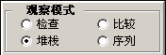
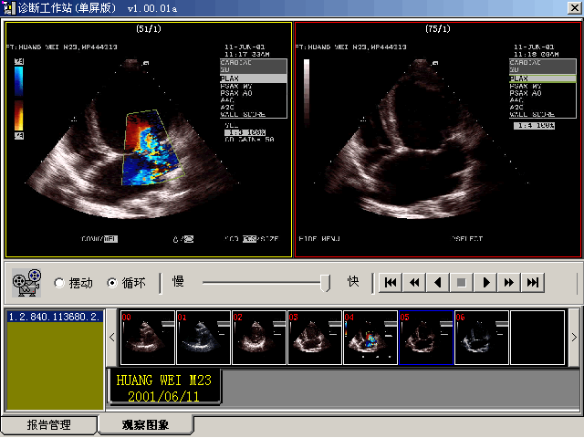
堆栈模式显示一序列图像的信息，并且支持电影回放，以便浏览DICOM单帧和多帧图像。几个DICOM影像组合形成多帧图像，用不同的播放方式，影像可以从第一幅到最后一幅不间断的播放。这样医生可以对于病变的形成过程可以有一个整体性的把握。堆栈模式的具体操作方法是：选择堆栈模式进入此模式主界面。选择图像的方式与比较模式相同，不同的是用堆栈方式选中的一幅图实际上选中了一个序列的全部图像，因为影像的播放是同一序列中全部图像依次出现。图像被选中后在显示窗的某窗口出现黄色的边框。这样就可以通过主显示窗下端的各种功能键进行播放操作（如图6－6所示）。播放可选择摆动和循环两种方式，彼此之间可以切换：摆动为先从第一幅图开始播放再从最后一幅图倒放的来回播放方式；循环为多次从第一幅图顺次播放的播放方式。
选中的两幅图用别针标记
图6－5：选择堆栈模式
⑩
⑨ ⑧ ① ② ③ ④ ⑤ ⑥ ⑦
①返回起点 ②快退 ③逆向播放 ④停止 ⑤正常播放
⑥快进 ⑦前进终点 ⑧速度选择 ⑨和⑩选择播放模式

图6－6：堆栈模式操作界面

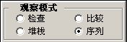
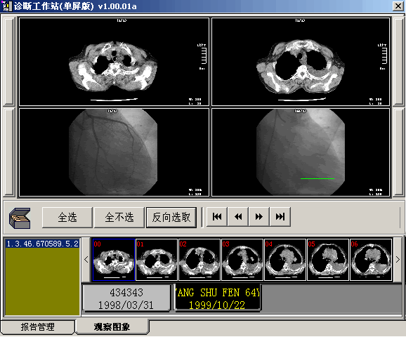
序列模式的功能是可以进行序列间的比较，可以是对同一个病人的不同序列，也可以是不同病人的不同序列。具体操作方法如下：序列模式中选图方式与前两种模式相同，先调整好一个合适的布局，从缩略图中挑选所要进行比较的序列（如图6－8所示）。先用鼠标点击选中的缩略图，再移到显示窗上点击，此序列的图像即被放到显示窗上，照此可继续选取下一序列的图像。序列模式本身包括全选、全不选和反向选取三种选择模式。
图6－7：选择观察模式

① ② ③ ④ ⑤ ⑥ ⑦
① 全选：选择全部的比较序列
② 全不选：取消所做的选定，可以是单一的一组序列，也可以是全部的序列。
③ 反向选取：使已做的选定反向切换。如果是选定的，就成为未选定的，而未选定的就成为选定的。
④ 移动到图像的第一幅
⑤ 使选中的序列的图像在显示窗中一幅一幅的向前移动
⑥ 使选中的序列的图像在显示窗中一幅一幅的向后移动
⑦ 移动到图像的最后一幅
图6－8：序列模式的操作

6.2.1.2 基本工具箱
在了解了观察模式后，下面就简单介绍一下图像调整的功能。图像调整的功能包括选择、调窗和布局等，这些是通过基本工具箱（如图6－9中方框所示）来完成的。
下面将一一介绍基本工具箱里的功能键。
基本工具箱
只有在黑白图像（如CT）的浏览中有窗宽／窗位和伪彩色的标签选择，对于彩色图像，不存在窗宽／窗位和伪彩色的选择
- 选择按钮： 
图6－9：鼠标右键功能菜单条
用鼠标把选择按钮按下，然后移到所选择的图像上用鼠标点击，图像即被选中。用选择按钮也可以任意选择多幅图像，按下“Ctrl”键，用鼠标点击要选择的一幅或多幅图像，然后放开“Ctrl”键。此时，所点击的图像即被同时选中。或者直接用鼠标在屏幕上拉出一个矩形框，矩形框涉及到的图像均被选中。

- 全选按钮： 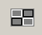
用鼠标把全选按钮按下就可以选择显示窗中的所有图像。

- 取消全选： 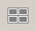
如果要取消已被选定的整个序列的全部图像或是自行选定的多幅图像,点击取消全选按钮即可完成。

- 调窗按钮： 
用来控制显示窗图像窗宽、窗位的工具。
调窗这一功能键只有在黑白图中才起作用，如果是彩图就没有调窗这一功能，在菜单条的左侧也没有窗宽／窗位这一标签。
调窗操作方法：先用指针选中所要进行调窗的图像，然后点击基本工具箱中的调窗按钮,把鼠标移到所选择的图像上，按下鼠标左键，进行拖动。如果是按照从左到右的方向拖动，在图像右下角W（窗宽值）不断增加，相反从右到左的方向W的不断减少。同理，如果从上到下的方向拖动鼠标,在图像右下角L（窗位值）不断增加，相反从下到上的方向L的值不断减小。

提示 如果按下CTRL键再拖动鼠标，调窗将以大约2倍的速度加快，同时也可以拖动鼠标从任意方向来调整窗宽/窗位，诊断工作站将依据影像的类别、大小来自动识别窗宽/窗位的类型，寻找到最合适影像显示的窗宽/窗位。诊断工作站可调整9比特或更高灰度的影像的窗宽/窗位，适合大部分的MRI、CT、CR和DSA影像。诊断工作站可调整8比特灰度或色彩影像的明暗对比度，适合大部分US数字化影像。
- 恢复按钮： 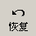
通常在对图像进行了多种操作后，使图像恢复到初始状态的工具。如进行了调窗、负片、伪彩色的操作后，希望图像恢复到初始时的状态,点击恢复按钮，即可完成这个操作。

6） 布局按钮： 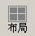
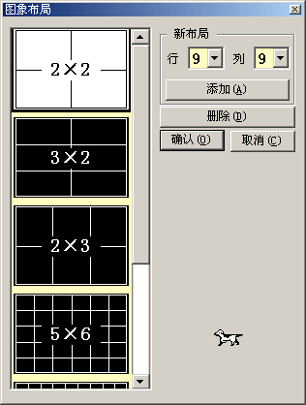
点击布局按钮，就会出现如图6－10所示的图像布局设置界面。这个布局默认为2×2的形式，即显示窗内显示四幅图像。如果所要的布局在窗体中没有，那么就可以添加新布局，例如，如果要选择9×9的布局，在新布局的行、列中分别选择9，点击添加按钮，9×9的布局被添加到布局窗体中。如要使用此布局，用鼠标点左侧的布局拦，再点确认键即行，或双击选中的布局拦。
按添加按钮把新布局加到左边的布局拦中
按删除按钮把布局从左边的布局拦中删除
选中的布局呈白色
图6－10：图像布局设置窗口

7） 覆盖按钮： 
覆盖工具可以将图像上进行操作的图形和数据隐藏。如在图上所做的画线、角度、测量、文本、椭圆、方形、多边形等操作后，点击基本工具箱的覆盖按钮，可以使进行的所有操作记录被覆盖。

6.2.1.3 图像操作按钮
在［观察方式］操作层中部有六个图像操作按钮，分别是<关闭图像表>、<系统信息>、<删除叠加图形>、<查找相关图像>、<将选中图像插入报告>和<测量与分析>（如图6－9所示）。这些按钮各自的功能如下：
点击<关闭图像表>按钮，将弹出［关闭方式］选择对话框，您可以选择关闭当前检查组或关闭所有检查组，点击<确定>执行关闭操作，点击<取消>放弃关闭。
点击<删除叠加图形>按钮，可以清除图像上人为所作的线条与标注，包括画线、角度、测量、文本、椭圆、方形、多边形等标记。
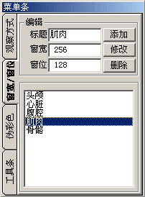
如果已经选定了报告格式（请参看《报告排版》一章），可以在图像浏览时选中一幅图像并点击<将选中图像插入报告>按钮，这时，当前图像将自动插入到报告中的适当位置。
<测量与分析>按钮是从［图像浏览］界面跳转到［测量分析］界面进行脱机测量的唯一途径，点击此按钮后，进入［测量分析］界面，这时您就可以直接在图像上进行相关参数的测量了。（有关测量的步骤与方法，请参考本说明书第三部分的内容。）

6.2.2 窗宽／窗位
通过点击<窗宽/窗位>标签，可以打开<窗宽/窗位>设定操作层（如图6－11所示）。在这个界面里可以自行设定窗宽/窗位的数值。
图6－11：窗宽／窗位的设定
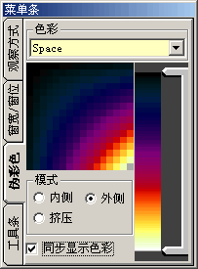
设定窗宽/窗位值的具体操作方法是：先在显示窗上选中所要进行调窗的图像，然后点击鼠标右键，转到<窗宽/窗位>的设定界面，首先点击<添加>按钮新建一条预设值，然后在窗体上输入标题的名称和所需的窗宽/窗位值，点击“修改”按钮，窗宽/窗位值便修改完成。从列表框中选择一条项目，图像随机按照预设的窗宽/窗位值重新调整。

6.2.3 伪彩色
诊断工作站可以根据自行选择使灰度影像变成伪彩色影像。一般说来，伪彩色功能通常服务于核医学影像，但伪彩色不支持彩色影像。诊断工作站的伪彩色图像可以拷贝、恢复或打印并支持全选功能。
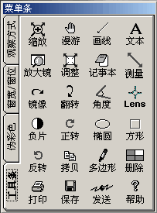
设定为彩色的具体操作方法是：首先选择所要进行伪彩色操作的图像，然后点击鼠标右键，转到<窗宽/窗位>的设定界面（如图6－12所示）。在窗体的上方下拉列表中有很多预设伪彩色的名称，可以从中选择任意一个，并在下方的“同步显示色彩”字样前的方框内打上“√”，这样一来，选择后可直接在图像观察界面中预览。通过预览，可以选择一种合适的画板颜色。除了上述功能之外，还可以通过调色板滑块进行颜色调节，选择出适合观看的颜色布局。在伪彩色画板中的左下方还设有三种侧面调整功能：内侧、外侧、挤压，方便选择不同角度的观察。
图6－12：伪彩色的设定

6.2.4 工具条
点击右键菜单里的“工具条”标签即出现工具条操作按钮。如图6－13所示，这个菜单栏中有24个按钮。这些工具键具有对图像进行调整、定位、测量、打印和保存等功能。这为医生观察图像和诊断病情提供了便捷的手段。下面将一一介绍各工具按钮的使用方法。
- 缩放按钮： 
用鼠标点击缩放按钮，光标即变为缩放形式。在选中的图像上按住鼠标左键进行拖动，即可进行缩放调整。拖动同时图像右下角出现ZOOM:*％的标志，表示缩放比例。从上到下、或是从左到右拖动，图像不断放大，*值不断增大；相反，从下到上或是从右到左拖动，图像不断缩小，*值不断减小。如果在拖动同时，按下“Ctrl”键后，则缩放的速度加倍。
图6－13：工具条
- 漫游按钮： 
点击漫游按钮后光标变为手状，可把选中的图像在显示窗的布局栏内自由移动。在选中的图像上按住鼠标左键进行拖动，拖动到指定的位置，然后松开左键，图像即被移到指定位置，同样也是在拖动同时按住“Ctrl”键加速。

3） 画线按钮： 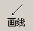
画线工具可以在所选择图像上画出线段，这样可以方便医生在图形上做标注。在画线时，按下鼠标左键确定起点，松开鼠标确定箭头所指的终点。

4） 文本按钮： 
文本工具可以在画线后对图像进行简明扼要的文本标注。先选择所要进行文本操作的图像，然后点击文本键，把鼠标移到图像上需要标注的部位，单击，弹出一个名为［Properties］的窗体。在窗体中输入需要标注的文字或特定意义的代码，然后点击确定按钮。窗体Properties关闭。所做的标注就显示在需要进行标注的部位上。如果在一幅图上进行了多种注解，可以用选择按钮圈出矩形框，这样所有的注解均被选定，可以同时进行移动。按下［观察方式］界面中的<删除叠加图形>按钮将同时删除所有注解。

5） 放大镜： 
放大镜工具是对图像进行放大处理的工具。此工具可以在图像上所选定的任一点上形成放大区域并置于图像之上，并可以随着鼠标的拖动来完成整幅图像的放大后查看。把形如放大镜的游标的中心对准要进行放大的部位，按下鼠标左键后，图上即显示了放大的区域，如果一直按下并拖动鼠标，就可以以放大的形式观看整幅图像。

- 调整按钮： 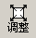
调整工具是使图像尺寸恢复到视窗初始状态，当对图像进行了缩放、漫游、镜像、翻转、正转、反转等操作后，点击调整按钮，即可恢复到图像的初始状态。

- 测量按钮： 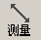
与<画线>按钮的使用方法一致，不同的是，<测量>按钮的作用是在图像上标出直线距离。

8） 镜像按钮： 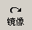
点击镜像按钮可以对图像进行水平左右翻转。

9） 翻转按钮： 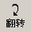
点击翻转按钮可以对图像进行垂直上下翻转。

10）正转按钮： 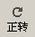
点击正转按钮图像顺时针旋转90度，再次点击此按钮，图像再次顺时针旋转90度。
11）反转按钮： 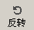
点击反转按钮图像逆时针旋转90度，再次点击此按钮，图像再次逆时针旋转90度。

注意 如果先对所选图像进行了镜像操作，在进行正转或反转，会发现正转变成了逆时针，反转变成了顺时针，这就是因为先做镜像操作造成的结果。
在进行了图像的旋转之后，原先的文字标注也将随之旋转。

12）角度按钮： 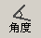
先选择所要进行测量操作的图像，然后点击角度按钮，在所要测量角度的部位，点击鼠标左键确定顶点，移动鼠标后在此点击，确定一条起始边，然后继续移动鼠标到所测量角的终边后，第三次单击左键，所要测的角度值就呈现在图像上了。

13）Lens按钮： 
Lens工具可以测量图像上任一点的象素值。点击Lens按钮光标即变成精确定位样式，在所要测量象素值的地方，按下鼠标左键，在图像的下方处就会显示某一点的象素值，随着鼠标的移动，图像下方的像素值会逐渐改变。

14）负片按钮： 
点击负片按钮图像即进行黑白替换。先选择所要进行操作的图像，一幅、多幅或是全选，然后点击<负片>按钮即可，如果再次点击，所做的负片操作即被取消。

15）椭圆按钮： 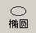
椭圆工具可以对图像进行特定圆形区域的设定。点击椭圆按钮，在图像上拖动鼠标左键调整所画的椭圆的大小，调整好后，松开鼠标，所画的椭圆就呈现在图像上了。在椭圆的区域内部附有椭圆的周长和面积，R值为所画椭圆的周长，L值为所画椭圆的面积。

16）方形按钮： 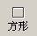
方形工具可以对图像进行特定方形区域的设定。点击方形按钮，拖动鼠标左键调整所画的方形大小，调整完毕后，松开鼠标，所画的方形就呈现在图像上了。同样以L和R注明了所画方形的面积和周长。

17）拷贝按钮： 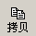
拷贝工具可以将图像所做的处理拷贝到剪贴板中。点击拷贝按钮后会提示当前图像已经拷贝到剪贴板，按<确定>后完成拷贝，打开其他的图形处理软件再进行粘贴就可以将选中的图像显示出来了。

18）多边形： 
多边形工具可以在图像上自由画线段或多边形，对于边缘的处理可以用圆角或直角。点击<多边形>按钮后，在图像上起点处按下鼠标左键，拖动鼠标，就可以沿鼠标运行轨迹形成多边形，在终点处双击鼠标进行封口，所画图形就呈现在图像上。也可以通过每次点击确定一个拐点，双击确定终点来画出一个棱角比较突出的多边形。多边形画完后会自动生成面积L与周长R的标注。

19）删除按钮： 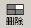
诊断工作站可以删除数据库中被选择的影像，点击<删除>按钮，会弹出对话框询问您删除选中图像还是删除检查组，当所有影像被从序列中删除后，序列本身就不存在了。

注意 删除操作不可恢复，因此必须慎重操作。

20）打印按钮： 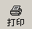
点击后在屏幕左侧打开“影像输出”窗口，通过设置可以将图像发送到打印机中。（有关打印设置，请参考《打印输出》一章）

21）保存按钮： 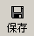
保存工具可以将图像保存到另外的文件夹中，点击后将打开路径选择窗口，选择存放的文件夹和保存的文件名后，系统可以将图像保存为BMP图片。

22）发送按钮： 
点击后弹出［发送］窗体，选择远程目的主机和发送类型后，按下<发送>按钮即进行发送，有PACS调度和发送到DICOM节点两种方式可供选择。

23）记事本： 
点击后弹出输入框，输入内容后记事本将以备注的形式保存在图像中。

24）帮助按钮： 
点击后打开相关的帮助文件。

7、编写报告
本章主要讲述在Medvision2.06诊断工作站中如何进行报告编写操作。

7.1 利用模板数据库进行编写报告的操作
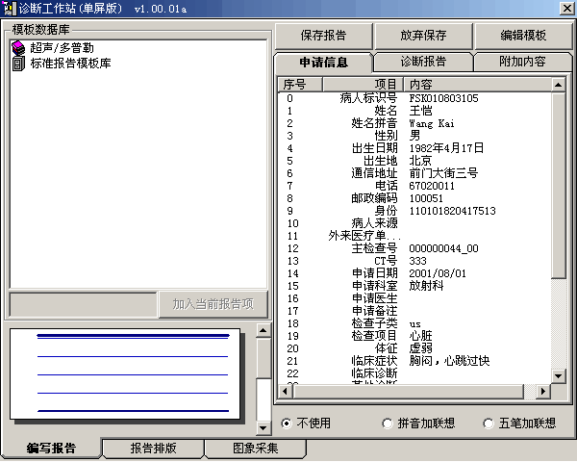
在报告管理界面中选中一份待写报告或待确认报告，然后点击<写报告>按钮，就可以进入报告编写界面中进行报告内容的编辑（如图7－1所示）。在报告编写界面中，左侧为模板编辑区，右侧为报告内容预览及操作区，屏幕下方有三个界面跳转标签，可以通过点击转换到报告排版界面和图像采集界面（图7－1最下方圆框所示）。
图7－1：报告编写界面

利用模板数据库进行报告编写的基本步骤如下：

进入编写报告界面后，默认布局为图7－1所示，在屏幕右侧显示申请信息，此时请点击右上方的<诊断报告>按钮（如图7－1右上方圆框所示）打开报告预览界面，同时屏幕中央的<加入当前报告项>按钮（如图7－1中部圆框所示）被激活，这时报告已进入可编辑状态。

在模板数据库下拉列表中打开一种诊断类型文件夹（这里以“超声／多普勒”为例,如图7-1中箭头所示），将会展开［检查部位］和［疾病名称］两个子文件夹，如需要在报告中体现检查结果，可打开［检查部位］文件夹，再选择相应的检查部位名称，这时将会出现［描述］和［诊断］两个
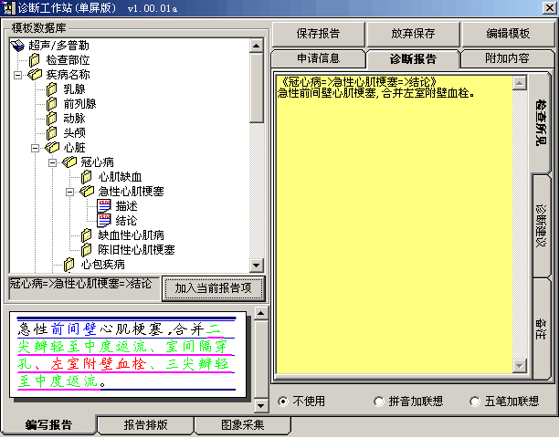
图7－2：通过模板数据库编辑报告内容

子项，［描述］子项内包含若干个相关检查部位的特征迹象，［诊断］子项内包含与特征迹象相对应的可能患有的疾病名称。选择了合适的项目后，在屏幕左下方的模板操作区内会出现相应的文本内
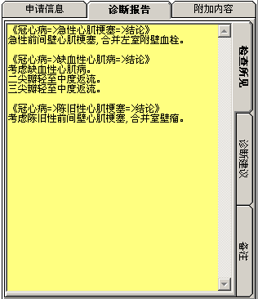
容，其中蓝色的字段可以进行编辑，用鼠标点击蓝色字段，其中包含的选项会以绿色展开，选择合适的词语，用鼠标将其选中为红色，则此字段将以红色词语进行表示，全部修改完成后点击<加入当前报告项>按钮将报告语句加入到右侧的预览区内。如图7－2所示，我们在模板数据库中选择了［超声／多普勒］→［疾病名称］→［心脏］→［冠心病］→［急性心肌梗塞］→<结论>，并在左下方的操作区内修改第二个可选字段为“左室附壁血栓”，点击<加入当前报告项>按钮，右侧的预览区内将显示一段相应的文字。

向报告中加入一段描述后，重复上述步骤，可以添加多段文字，如图7－3所示。

在报告预览区内，也可以直接编辑报告内容，使用方法就如同使用Windows®中的记事本一样方便，可以直接书写，支持剪切、复制和粘贴等快捷键。
图7－3：报告内容预览
注意 一般情况下，从模板数据库中编辑报告，“检查部位”中选取的文字描述应加入到“检查所见”中，而从“疾病名称”中选取的文字描述属于“诊断建议”，在书写报告时应注意加入到相应的板块内。
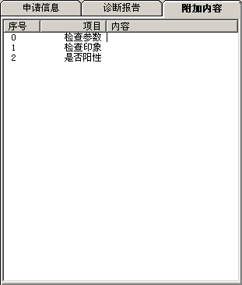
在报告预览区右上角有一个<附加内容>标签，点击后进入报告的附加内容编辑，用鼠标单击某一项目内容部分的空白处，光标变为可输入状态，此时可直接填写附加的内容。

报告编辑完成后，点击屏幕上方的<保存报告>按钮将报告进行保存并返回［报告管理］界面，按下<放弃保存>按钮直接返回，经过保存的报告在重新登录后将置于［报告管理］中的［待确认报告］文件夹中。

通过以上介绍，您已经了解了如何通过调用模板数据库中的模板进行报告编辑操作，接下来我们将向您讲述怎样自定义报告模板并对模板进行编辑与修改。
图7－4：报告附加内容

7.2 模板数据库的编辑
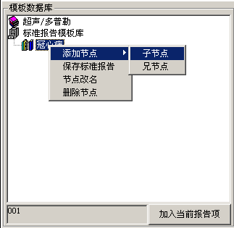
为了在报告编写中实现常用模板的快速调用、对原有模板的修改以及增添数据库中没有的新模板，本软件设立了模板数据库的编辑功能。
在完成了一份报告的编写过程之后，如果想将报告的内容作为标准报告模板存储起来，请选中模板数据库中的［标准报告模板库］文件夹，并在其上点击鼠标右键，在弹出的菜单选项中选择［添加节点］→<子节点>，此时会弹出一个输入框要求您为这个新的子节点命名，可以将其命名为“冠心病”或其他名称以作为一个类别，再选中这个类别项目并在右键菜单中选择<保存标准报告>，同样在弹出的输入框中为新建的标准模板命名，则当前报告内容被作为新的标准报告模板储存在数据库中。今后遇到同类报告的编写，可以直接在［标准报告模板库］的下拉列表中选中这次保存的标准模板，报告内容就会显示在预览区内，只需作少量修改就可以快速完成一份新的报告。
图7－5：编辑标准报告模板库
在标准模板库添加一个类别的方法有两种：可以在［标准报告模板库］文件夹上直接点击右键并选择［添加节点］→<子节点>；也可以通过在已有分类项目上点击鼠标右键并选择［添加节点］→<兄节点>来完成（如图7－5所示）。所谓的节点与文件夹类似，是用来储存子节点或模板文件列表的。在节点上点击鼠标右键，可以进行重命名或删除的操作。
节点下用文本文件图标表示的是报告模板，在模板上点击右键，只有一个<删除模板／标准报告>的按钮，用来进行模板的删除操作（如图7－6所示）。
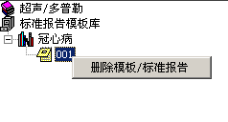
提示 标准报告模板保存在［Medvision安装目录］→［Data］→［Content］→［Default］目录下，按照设备类型不同存放于不同文件夹中，例如彩超的标准模板存放在上述目录下的［us］文件夹中，节点以文件夹形式存在，模板以“.dat”文件存在。
图7－6：删除标准报告模板
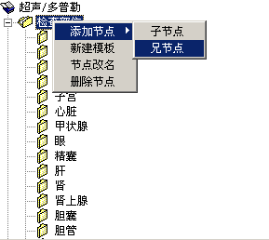
介绍完标准报告模板的编辑之后，接下来我们来介绍普通模板数据的编辑与修改。模板数据库中已存在了大量已经写好的普通模板数据，您只需动动鼠标就可以查找到适当的语句去完成报告，但是为了使软件能够实现更便捷的使用和更广泛的应用，普通模板也必须可以添加和修改。

普通模板的节点添加如图7－7所示，与［标准报告模板库］中节点的添加方法一样，是通过鼠标右键完成的。唯一不同的是，这里的<新建模板>按钮不是用来将当前报告存为模板的，而是直接在当前所指节点下新建一个空白模板，选中新建的模板后，点击屏幕右上角的［编辑模板］按钮就可以自己编辑此模板了。
图7－7：在模板数据库中添加节点

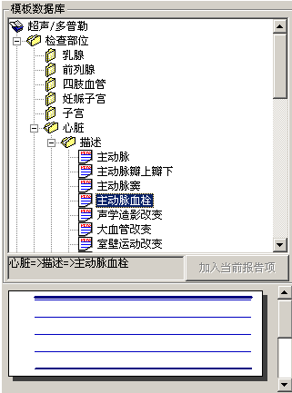
下面我们通过一个例子来说明如何对模板进行编辑操作：首先，按照上面的方法在［检查部位］→［心脏］节点下建立一个名为“主动脉血栓”的新模板（如图7－8所示），选中此模板后，屏幕左下方的横线文本框为空白，表明这是一个空白模板。现在我们要做的是为这个模板添加上带有项目选择的内容。
点击屏幕右上角的［编辑模板］按钮，打开［编辑模板代码］窗口，普通文字描述可以直接输入到模板源代码区，如果希望添加可选项目，请点击窗口右下角的<插入选择对象>按钮，源代码区就会出现一条名为“@@select string@@”的字段，选中这一字段，下方的选项编辑区内将会列出其中包含的选项，选项的添加和修改方法与词典的使用相同，先点击<添加>按钮，选项列表中会新添名为“new string”的字段，选中这一字段后在下方的输入框中改为合适的语句后点击<修改>按钮完成修改，多次执行添加和修改后即得到了包含多个选项的可选对象（如图7－9所示，我们为刚才新建的空白模板“主动脉血栓”编辑了带有项目选择的内容），最后再在代码区内点击一下两组“@@”之间的区域以应用刚才的修改。
图7－8：新建普通模板
图7－9：编辑模板源代码
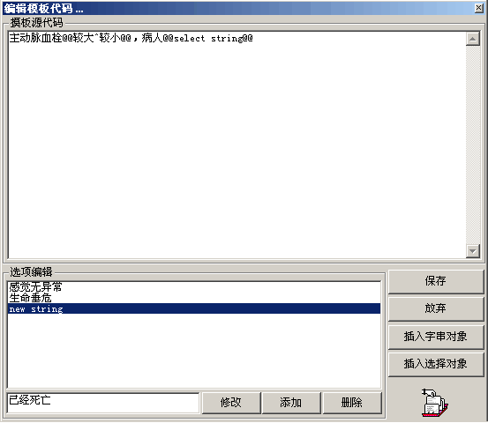
在编辑模板源代码时，如果需要插入一个字串对象，先将鼠标定位于要插入的位置，然后点击右下角的<插入字串对象>按钮，然后再选中刚插入的“new string”字串，在编辑框内将其修改为合适的语句即可。
代码编辑完成后点击<保存>按钮模板编辑即已完成，返回［编写报告］界面，如果选择<放弃>按钮，则不保存而直接返回。
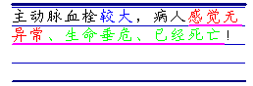
返回后查看横线文本框，刚才编辑的模板内容已经可以使用了，而且其中的选项也都应用正常（如图7－10所示）。
从模板代码的编辑过程中不难发现代码的构成原理，正常的文本直接以黑色显示，而两组“@@”之间的部分为可选项目，多个选项之间以“^”隔开，体现在模板中以蓝色表示，默认显示第一个选项，点击后选项呈绿色展开，选中的选项显示为红色。
7－10：模板代码编辑结果

了解了模板源码的结构之后，我们还可以直接在Windows®的资源管理器中直接调用记事本程序进行模板的编辑。模板数据位于［Medvision安装目录］→［Data］→［Content］目录下，根据设备类型的不同分装在不同的文件夹中（例如内窥镜的模板放在上述目录中的［NKJ］文件夹里），其中节点以文件夹形式存在，模板以“.dat”文件形式存在，您可以根据前面提到的代码规范调用记事本程序直接对模板文件进行编辑。

注意 对于默认安装的模板，我们不提倡您删改，因此文件属性均设置为只读，体现在软件中就是不可修改与删除，如果需要对默认模板进行修改，请在资源管理器中将其只读属性去掉即可。我们建议您在修改默认模板库之前先将其备份，以免在日后的诊断过程中给您带来不必要的麻烦。

8、报告排版
本章主要讲述如何在诊断工作站中运用报告排版功能完成一份诊断报告。

8.1 界面描述
报告排版界面如图8－1所示，左半部分为报告预览区，右半部分为命令操作区，当在“编辑报告格式”字样前的方框内打上“√”时，编辑模式被激活，命令操作区下方将出现［部件库］和［报告属性页］两个格式编辑区域。
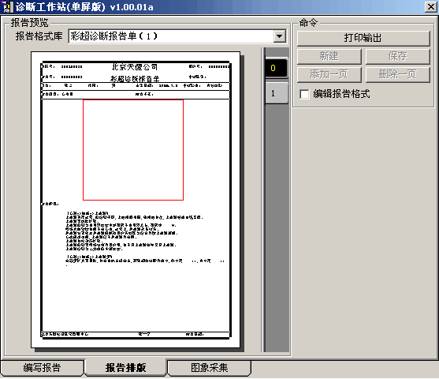
在通常情况下，您在完成了一份报告的内容编辑工作之后，可以通过屏幕最下方的<报告排版>跳转标签进入［报告排版］界面。在报告格式库（图8－1上方圆框所示）中选择一项已有格式后，预览报告中就会自动显示检查信息和诊断建议，并将预先设定好的插入图像显示在合适的地方，如果报告包含多页，点击预览报告右侧的页面标签可以查看其它页（图8－1中箭头所示），此时您可以直接点击命令操作区内的<打印输出>按钮完成报告的打印工作。这样一来，报告的排版工作就简单快捷的完成了。
图8－1：报告排版界面

报告排版完成后，仍然通过屏幕下方的跳转标签返回其它界面。
关于报告中显示的检查信息、诊断建议和插图，请参看《编写报告》和《图像浏览》两章中相关的功能介绍。

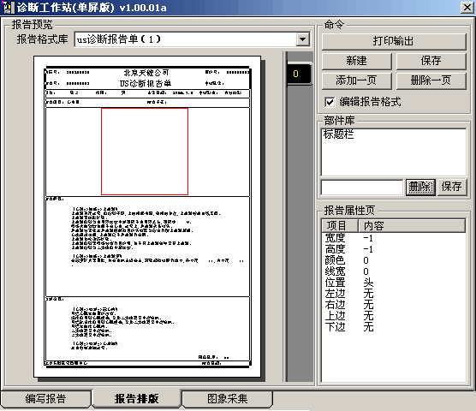
8.2 报告格式的编辑
图8－2：编辑报告格式
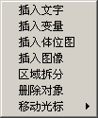
报告格式库中存有标准报告格式若干个，但是更多时候，我们需要自行设计自己所需的格式，接下来我们将向您介绍如何对报告格式进行编辑。
在命令操作区内将“编辑报告格式”字样前的方框打上“√”，下方将出现［部件库］和［报告属性页］两个栏目。命令操作区的按钮用于报告格式的创建和修改，部件库的主要功能是针对报告格式中的部分组件进行创建与修改，而报告属性页是用来对报告格式中某一个具体对象的属性进行设置和修改的。
图8－3
格式编辑右键菜单之一
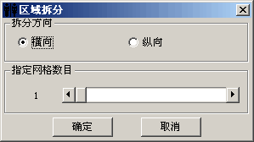
如要新建一个报告格式，请点击命令操作区内的<新建>按钮，在弹出的输入框中输入新建格式的名称，点击<确定>后在报告预览区内将显示一份空白页。如果需要为新的格式添加或删除一页，请点击<添加一页>或<删除一页>，修改后的格式通过<保存>按钮存入报告格式库中。
在空白页上点击鼠标右键（如图8－3所示），从菜单中选择<区域拆分>项目，在弹出的［区域拆分］窗口中设定拆分方向和拆分的格数（如图8－4所示），横向拆分可得到多列，纵向拆分可得到多行，点击<确定>后拆分完成。
图8－4：区域拆分
用鼠标选中某个区域，使之以加粗虚线框表示，此时右下角的报告属性页区域将显示这一区域对象的属性，双击其中一条属性可对其进行修改。在选中的区域上点击鼠标右键，仍然可以进行区域拆分的操作，一个较为复杂的格式就是通过多级拆分才最终定局的。

在任何一个选中的区域上点击鼠标右键，都有<插入文字>、<插入变量>、<插入体位图>和<插入图像>按钮，点击这些按钮，可以在当前区域内添加内容对象。具体方法是先通过鼠标右键在适当的区域内新建一个内容对象，然后选中这个对象，在对象属性页中通过鼠标双击修改其属性值。下面的表格列出了对象属性的意义和对应参数的设置方法：
表8－1：对象的属性
名称 | 意义 | 所属对象 |  |  |  |  | 默认值 | 修改方法  （双击后修改）
名称 | 意义 | 区域 | 文字 | 变量 | 体位图 | 图像 | 默认值 | 修改方法  （双击后修改）
宽度 | 对象的宽度 | ○ | ○ | ○ | × | ○ | -1 | 填入正整数
高度 | 对象的高度 | ○ | ○ | ○ | × | ○ | -1 | 填入正整数
字体 | 文本框字体的类型和大小 | × | ○ | ○ | × | × | 0 | 在弹出窗口内设定字体
颜色 | 对象的颜色 | ○ | ○ | ○ | × | × | 0 | 在弹出窗口内设定颜色
线宽 | 区域边框的粗细 | ○ | × | × | × | × | 0 | 填入正整数
位置 | 调整区域的所在位置 | ○ | × | × | × | × | 头 | 双击或右击选择头或尾
左边 | 设定是否显示区域左边框 | ○ | × | × | × | × | 无 | 双击或右击选择有或无
右边 | 设定是否显示区域右边框 | ○ | × | × | × | × | 无 | 双击或右击选择有或无
下边 | 设定是否显示区域下边框 | ○ | × | × | × | × | 无 | 双击或右击选择有或无
上边 | 设定是否显示区域上边框 | ○ | × | × | × | × | 无 | 双击或右击选择有或无
横向 | 设定文字水平对齐方式 | × | ○ | ○ | × | × | 左对齐 | 通过双击或右击选择
纵向 | 设定文字垂直对齐方式 | × | ○ | ○ | × | × | 居中 | 通过双击或右击选择
排列 | 设定文字是否多行 | × | ○ | ○ | × | × | 单行 | 通过双击或右击选择
变量 | 选取插入的变量类型 | × | × | ○ | × | × |  | 在弹出窗口内设定变量
索引 | 设定变量的索引标识 | × | × | ○ | × | × | 0 | 填入正整数
色标 | 在变量前添加彩色方块 | × | × | ○ | × | × | 无 | 双击或右击选择有或无
体位 | 对于体位图的体位标注 | × | × | × | ○ | × |  | 直接输入文字标注
边缝 | 设定图像与区域框的距离 | × | × | × | ○ | ○ | 0 | 填入正整数
图像 | 选取插入一幅位图 | × | × | × | ○ | × | 无 | 在弹出窗口内选择位图
备注：○表示具备该属性，×表示不具备该属性

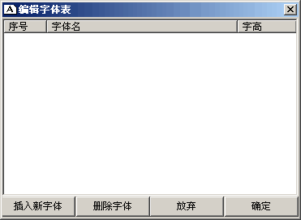
在上表的属性设定中，有两处需要着重讲述一下，一处是字体的设置，另一处是变量的设置。

在［文本］对象的属性中用鼠标双击［字体］一项，会弹出一个名为［编辑字体表］的窗口（如图8－5所示），选择<插入新字体>按钮，在新弹出的［字体］窗口中设定字体的类型和大小，点击<确定>后这一字体即被加入到字体表中，如需修改字体的大小，也可以直接在字体列表中双击<字高>一项进行修改。当您选择一条字体项目后，点击<确定>便完成了字体的修改。
图8－5：字体设置
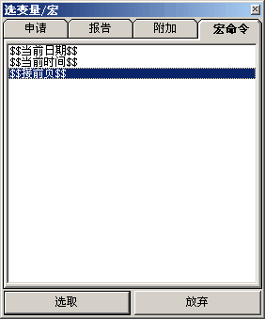
在某一区域内建立了一个变量对象后，用鼠标双击［对象属性页］中的“变量”一项，将会弹出［选变量／宏］窗口（如图8－6所示），在其中包含<申请>、<报告>、<附加>和<宏命令>四层选单（如图8－6中圆框所示），选中其中一条变量之后点击<选取>按钮，即可将此变量加入到当前区域中去。

在这四层选单中，<申请>、<报告>和<附加>三层选单中的变量列表分别与诊断报告中的<申请信息>、<诊断报告>和<附加内容>三部分相对应（具体内容请参看第七章《编写报告》），例如在<申请>一栏中选择“姓名”，则报告中此区域将显示您在申请单中输入的病人姓名。<宏命令>一栏中的变量不同于其它三层选单中的变量，主要包括当前时间和日期的插入以及续接上页内容的设定。

综上所述，完成一份报告格式的编辑大致需要以下几个步骤：
图8－6：设置变量
- 拆分区域，先纵向拆分并调整大小和位置；然后再横向拆分为多个列，并调整大小和位置。
- 对区域进行虚、实处理，通过调整线宽和双击选择各边框的有无来设定边框的样式。
- 完成区域设置之后，在选定区域上点击鼠标右键，向其中插入子串或变量对象，并在［对象属性页］中设定各属性的参数。
- 最后向适当的区域内插入图像，如果区域以红色边框显示，表明图像的属性已经添加。
- 点击屏幕右上方的<保存>按钮，将编辑好的格式存入报告格式库中。

如果您希望将格式中的某一部分（例如标题栏）保存起来，可以通过部件库来完成。首先选取需要保存的部分，使之呈黑色外框表示，如果希望选取多个区域，可以通过右键菜单中的［移动光标］进入上层或下层来完成。一般说来，内容对象处在下层，越往上层选择的区域就越广，父级区域在子级区域的上层，未拆分的整页区域处在最上层。选取了适当的区域之后，在［部件库］的输入框内填入要保存的名称，然后点击<保存>按钮，选取的部分就作为一个部件存储在部件库中了。需要提取这一部件时，只要选中相应的目标区域，然后双击［部件库］中的一个部件，区域中就会显示已存的固定格式。

注意 对象只能插入到区域中，如果某一区域无法插入对象，请检查这一区域中是否已经存在了一个对象，同理，如果双击［部件库］中的一个部件，但没有加入到已选区域中，请检查这一区域中是否已经存在了一个对象；
请根据［对象属性页］中显示的内容判断当前选中的对象，以免在进行删除操作时造成无法挽回的误删；
删除某一区域后报告将自动重新布局，因此请您在进行删除操作前作出适当的预见，以免带来不必要的麻烦；
如果文本对象或变量对象中的内容没有显示，请检查是否是由于字体设置得过小而造成的内容不可见。

9、图像采集
本章主要讲述诊断工作站的图像采集功能。

9.1 界面描述
在进入图像采集界面后，首先弹出［检查记录单］窗口（如图9－1所示），在窗口中部的“检查序列”文本框内，系统会自动为这次的采集操作设定一个检查序列号，如果您希望添加一组新的序列，请点击右侧的<新序列>按钮（如图9－1中右侧圆框所示），然后点击窗口下方的<继续采集图像>按钮（如图9－1中下方圆框所示）进行图像采集。在输入检查信息时，可以选择窗口右下方的输入法类型（如图9－1中右下角圆框所示）进行基于拼音或五笔的汉字输入。

备注 ［检查记录单］窗口中各输入框所代表的意义：
检查部位：标识病人检查的部位；
检查方法：采用何种方法对病人进行检查；
检查技术：记录对病人实施救治的专业技术；
检查所见：描述检查后的结果或诊断；
检查序列：标识病人检查的序列号；
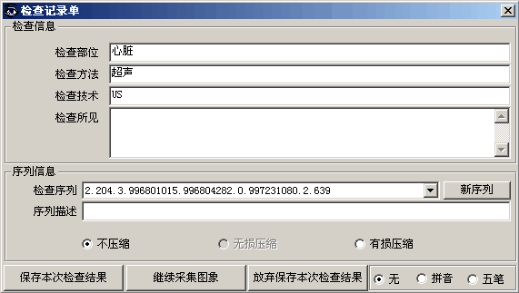
序列描述：对某一序列中数据和图像的具体描述。

图9－1：图像采集界面中的检查记录单窗口

接下来就将进入图像采集的主界面。如图9－2所示，屏幕最左边的上半部分为采集操作区，下半部分为显示控制区，屏幕上方从左至右依次为图像浏览区、缩略图列表和病人信息操作按钮，屏幕中部较大的区域为图像预览监控区。采集操作区内包含了采集模式选项以及采集操作按钮；显示控制区内包含伪彩设置和图像卡设置；图像浏览区的功能主要是对已采集图像的浏览或对连续图像的电影式回放；缩略图列表显示了采集过程中的已存图像，并可以通过点击缩略图来实现对采集过程中已存图像的操作；屏幕右上角的病人信息操作按钮主要用来唤出［检查记录单］窗口或决定是否退出采集界面。
9.2 采集过程及操作
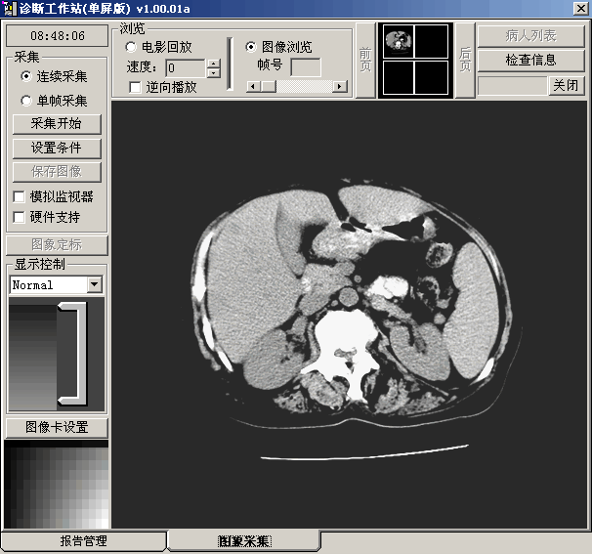
图9－2：图像采集界面

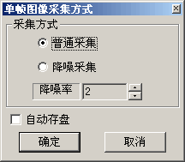
采集的前提条件是您的图像采集设备已经与计算机相连接，且设备驱动程序已经正确安装，您可以点击<图像卡设置>按钮（如图9－2左下圆框所示）调用系统设置界面对采集卡的高级属性进行进一步设置，同时在参考《3.1.5 采集设置》一节对MedServer进行正确配置之后，您就可以进行图像采集操作了。首先对采集操作区进行设置，选择单帧采集或连续采集，然后点击<设置条件>按钮（图9－2中左上角圆框所示），如果您选择的是“单帧采集”，点击<设置条件>按钮后将会弹出［单帧图像采集方式］窗口（如图9－3所示），请您按照需要选择是否进行降噪采集以及降噪率的大小，如果需要自动存盘，请在相应的方框内打上“√”，若不进行自动存盘，则采集后必须通过<设置条件>按钮下的<保存图像>按钮进行保存。单帧图像采集方式设定完成后点击<确定>返回采集主界面。
如果您选择了“连续采集”，则点击<设置条件>按钮后将会弹出［设置连续采集方式］窗口（如图9－4所示），请您设定连续采集的帧数、采集间隔帧数以及是否自动存盘，设定完成后点击<确定>返回采集主界面。
图9－3：单帧图像采集方式
如果需要硬件支持，请在“硬件支持”前的方框内打上“√”，如果需要实时显示，请将“模拟监视器”前的方框打“√”， 设置完毕后点击<开始采集>按钮即可进行图像采集，采集完成后通过点击<保存图像>按钮将图像进行保存（设置了自动保存后不必再执行此步骤），保存后的图像显示在屏幕上方的缩略图区内（图9－2上方的箭头所示）。
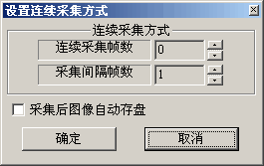
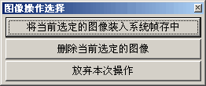
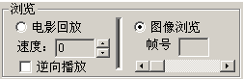
采集后的图像可以通过回放来浏览，具体步骤如下：在缩略图列表区内点击一幅已存的图像，会弹出名为［图像操作选择］的窗口（如图9－5所示），点击<将当前选定的图像装入系统帧存中>按钮，图像即被调入下方的图像预览监控区内；点击<删除当前选定的图像>按钮，此图像即被删除；点击<放弃本次操作>按钮便直接返回。将图像调入图像预览监控区内之后，通过右上方的浏览控制选项来控制单帧图像的浏览和连续图像的回放。如图9－6所示，系统默认已选择“图像浏览”模式。如果是连续图像，可以拉动下方的滑动条查看其它帧，也可以选择“电影回放”模式以不同速度播放，若需要逆向播放，请将相应的方框打上“√”。
图9－4：设置连续采集方式
图9－5：图像操作选择
在图像浏览时，可以从显示控制区内选择适当的伪彩类型以增强显示效果，关于伪彩的使用方法，请参看第六章《图像浏览》中的相关内容。
图9－6：图像浏览回放控制

注意 如果无法浏览已采集的图像，请检查 “模拟监视器”是否已被选中，将其前 面方框内的“√”去掉即可。

采集操作完成后，请点击病人信息操作按钮中的<检查信息>按钮，图9－1所示的窗口会再次出现，请您填写剩余的信息并选择一种压缩方式，如果需要将采集到的图像保存到系统数据库中，请点击<保存本次检查结果>按钮，系统完成保存后自动返回［报告管理］界面；如果需要继续采集图像，请点击<继续采集图像>按钮返回［图像采集］界面；如果希望不保存而直接退出，请点击<放弃保存本次检查结果>按钮，系统将不进行保存而直接返回［报告管理］界面。
保存采集结果并退出图像采集后，在报告管理中选中相应的病人报告，屏幕最下方的跳转标签将显示<观察图像>选项，点击此标签将进入图像浏览界面，这时就可以对刚才采集到的图像进行观察、标注和测量分析了。

10、打印输出
本章主要讲述如何在诊断工作站中进行图像的打印输出。

10.1 界面描述
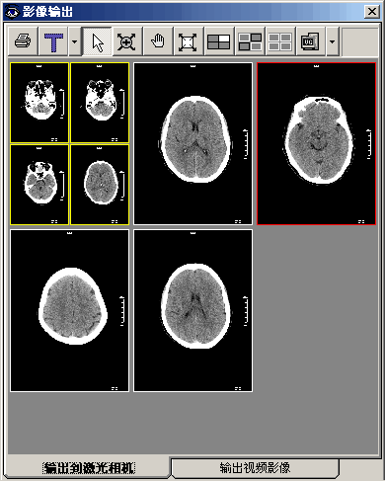
在［图像浏览］界面中，从鼠标右键的工具菜单中启动<打印>按钮，屏幕左侧将显示［打印］窗口（如图10－1所示）。窗口顶端为打印工具按钮，中部为打印预览视图窗，底部为<输出到激光相机>和<输出视频影像>的切换标签。
图10－1：打印控制窗口

10.2 打印设置
在工具条上点击<打印配置>按钮（如图10－1中右上方圆框所示），会弹出一个名为［打印设置］的窗体（如图10－2所示），在此窗体中可以按照不同的打印要求，在打印之前进行一系列的的配置工作。
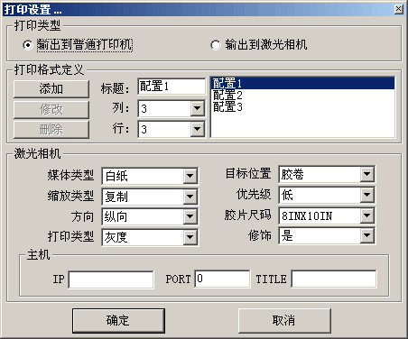
在打印类型选项中，可以选择是输出到普通打印机或是输出到激光打印机。接下来就应该定义打印格式了。首先点击<添加>按钮，在右侧的配置列表中会新建一个名为“新配置项”的配置条目，选择这一条目，修改其标题、行数和列数，并点击<修改>按钮完成设定。如果需要输出到激光相机，请在下面的“激光相机”配置选项中按照实际需要选择参数，并输入主机的IP地址、端口号和标题名称。配置完成后点击<确定>按钮保存结果。
图10－2：打印设置

设置完成后就可以进行图像的排版和打印了。

10.3 打印操作流程
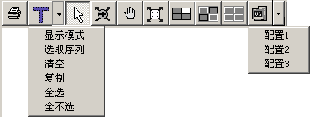
进入打印界面后，首先从工具条中最右侧的下拉选择列表（如图10－3所示）中选择一个已设定好的配置方案（如果没有配置方案，请参考上一节内容进行设置），选取之后，就可以通过双击将某一幅图像加入到打印预览视图窗内，双击另一幅图像顺次排列。也可以从图像排列模式选项中选择<选取序列>直接将整个序列加入预览窗口内。
配置选择列表
图像排列模式选项
图像排列模式选项中共有六个候选项目：<显示模式>、<选取序列>、
<清空>、<复制>、<全选>和<全不选>。点击<显示模式>，可以使图像在单帧显示和排列显示之间跳转；点击<选取序列>可以将被选图像所属的整个序列都显示在预览区内；点击<清空>按钮可以清空预览区；<复制>、<全选>和<全不选>三个按钮的作用与图像浏览中<拷贝>、
<全选>和<取消选择>的作用相同。
图10－3：打印工具条
再打印预览视图窗口内，用鼠标右键点击某一幅图，可以将该图扩大到全窗口显示。
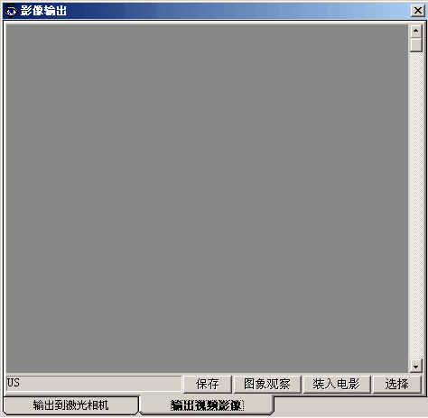
工具条中除了两个下拉选单（如图10－3中带有向下小箭头的按钮）之外，还有十个工具按钮，从左到右依次是<打印图像>、<显示叠加信息>、<选择>、<缩放>、<漫游>、<调整>、<删除>、<合并图像>、<取消合并>和<打印设置>，其中<显示叠加信息>、<选择>、<缩放>、<漫游>和<调整>五个按钮的作用与［图像浏览］中的按钮完全一致，主要是为了便于在打印预览图像过程中作进一步的调整；<删除>按钮只删除预览图像而不会删除数据图像；选择多个图像并点击<合并图像>按钮后，选中的图像将缩小并重排，只填充一个图像的面积（如图10－1中左上角的四幅小图），图像的合并有利于节约页面资源，使有价值的图能够更清晰的打印；点击<取消合并>按钮后，所有的合并图像将分解开来并重新排列；当图像的排列完成后，点击<打印图像>按钮将图像送交打印机进行打印。
图10－4：输出视频影像

在打印界面中，点击最下方的跳转标签，可以进入［输出视频影像］界面。视频影像的输出受硬件条件制约，且应用机会比较少，这里不再赘述。

